ECHP - Actualités 2022

L'Entente Cyclos Hillion Pommeret récompensée lors de l'Assemblée Générale du CoReg Bretagne 21/01/2022
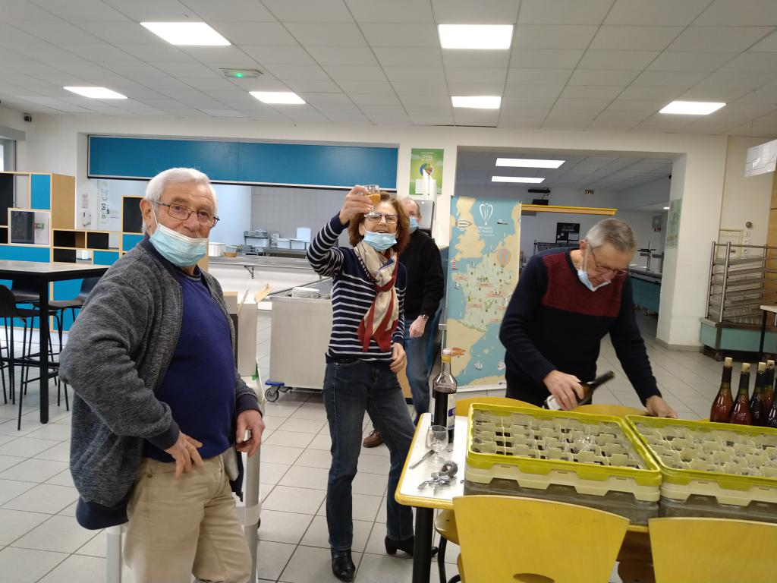
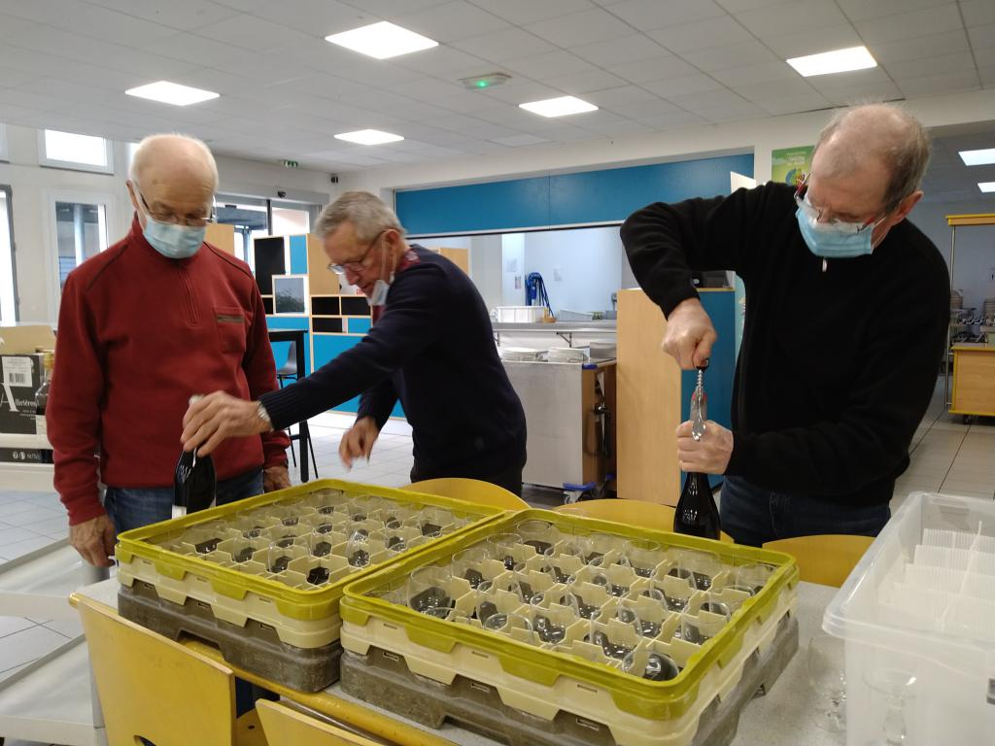
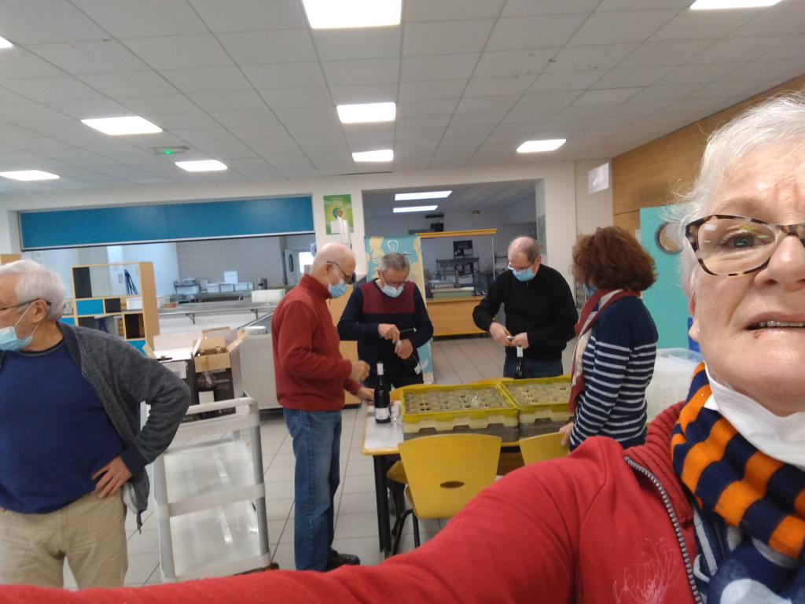
Avant la récompense, un peu de travail : préparation des tables, préparation de l'apéritif, service et desserte des tables...
Toujours dans la bonne humeur...
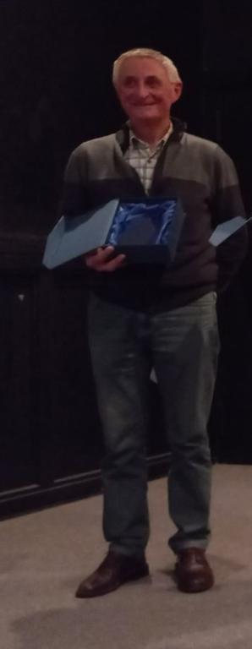
Jean-Claude a également été récompensé pour ses quelques années passées au Coreg Bretagne en tant que trésorier.
Madeleine été également là, elle est sur la photo de groupe, mais elle a voulu passer incognito...

Assemblée Générale du 22/01/2022 27/01/2022

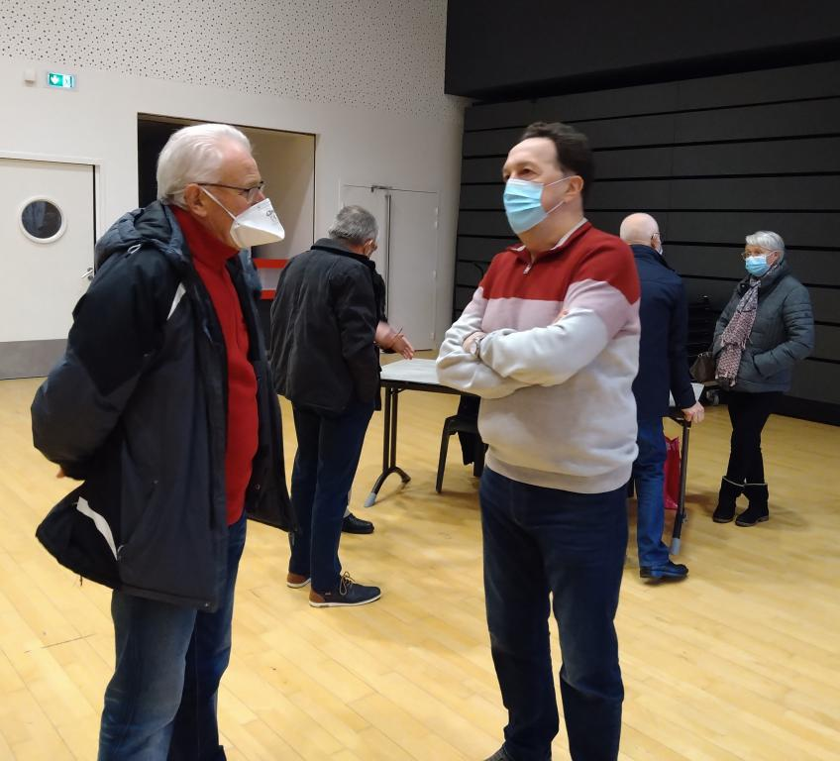
Heureux de retrouver Michel parmi nous.
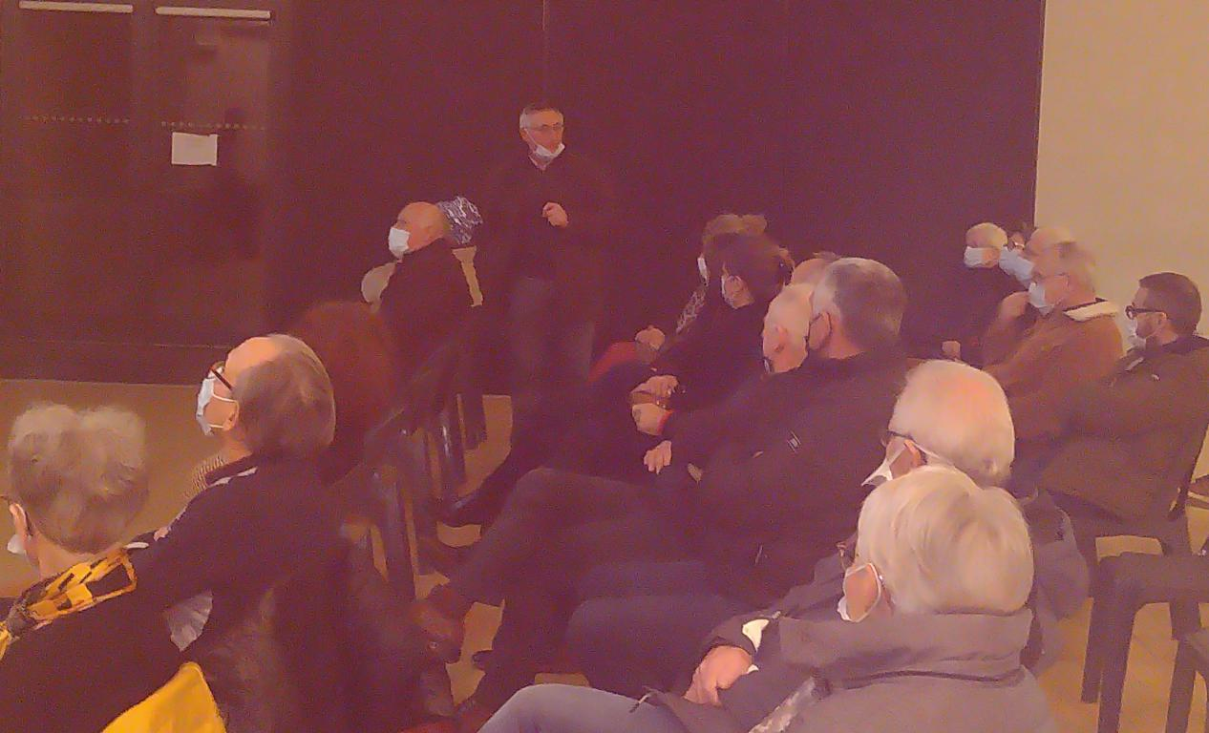
Intervention de Jean-Claude LAUBE sur le besoin et le rôle des bénévoles, pour la Semaine Fédérale de Loudéac.
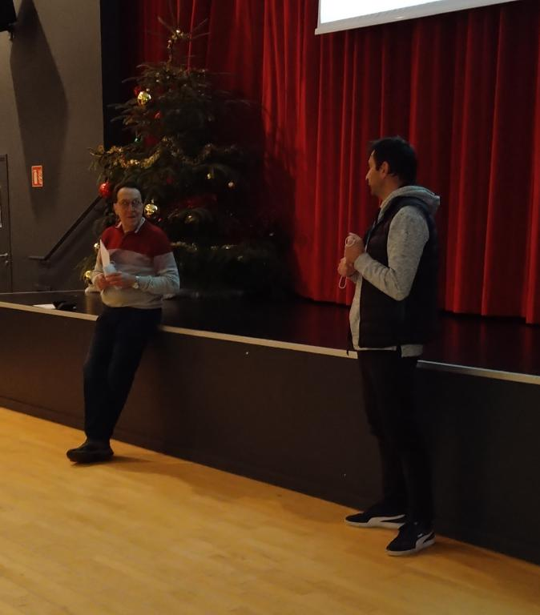
Intervention d'Antony JEGOUIC, adjoint à la Vie Sportive et Associative d'Hillion.
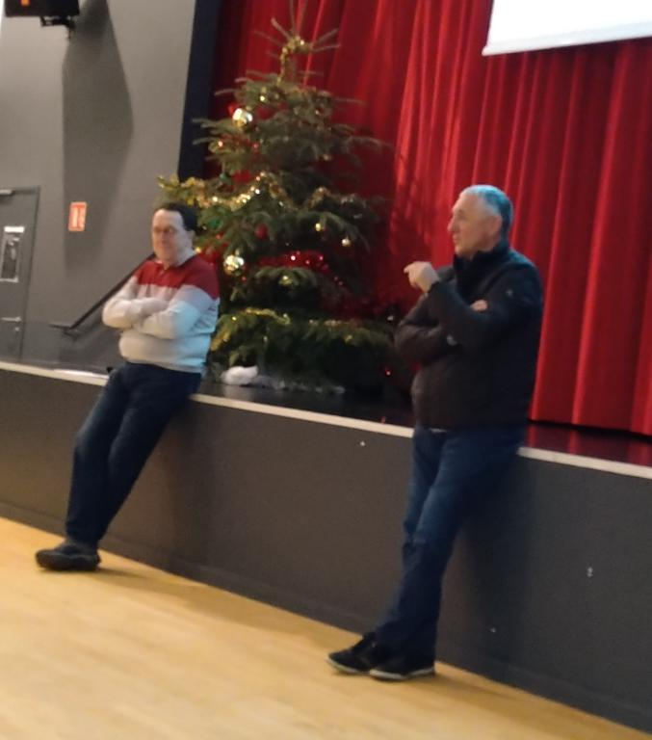
Le mot de la fin à Serge GUINARD, Maire de Pommeret.
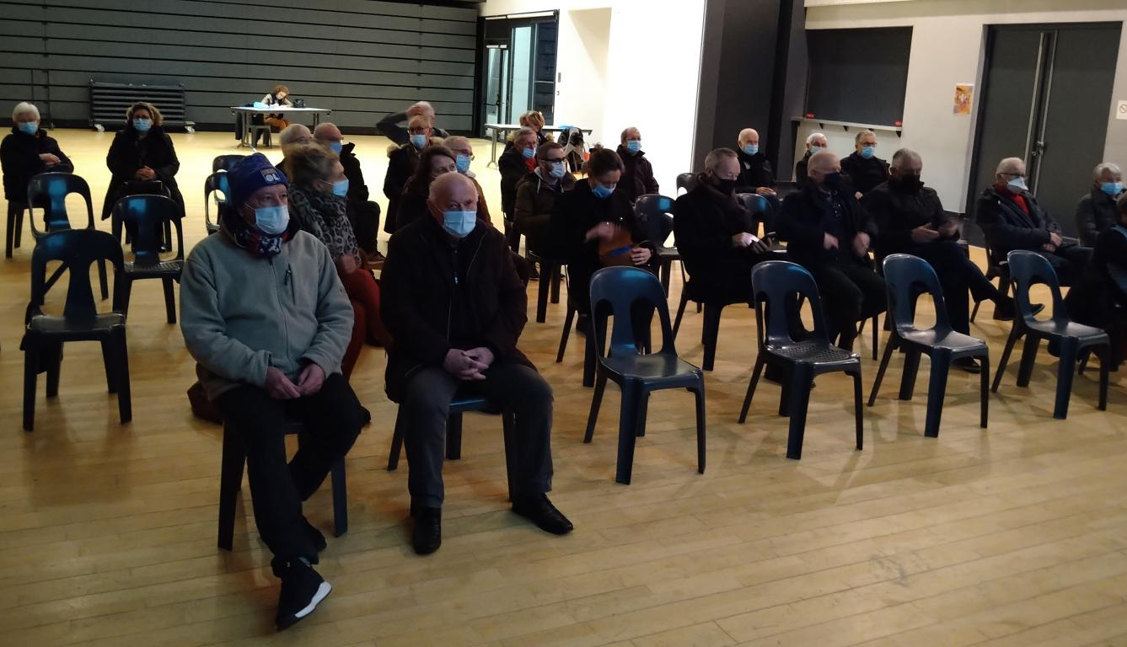

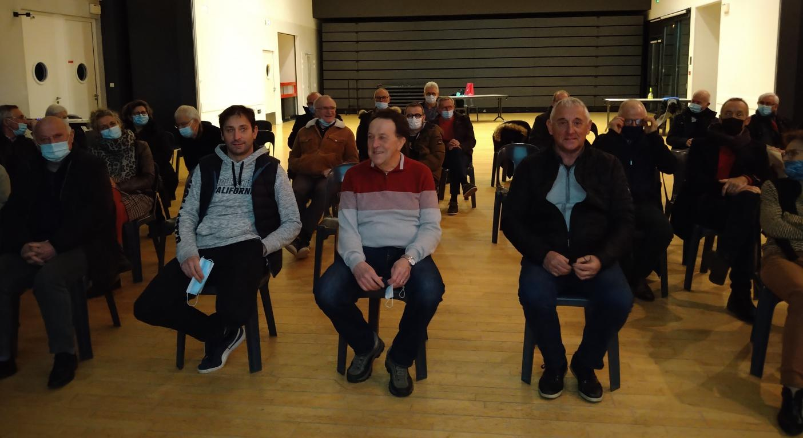

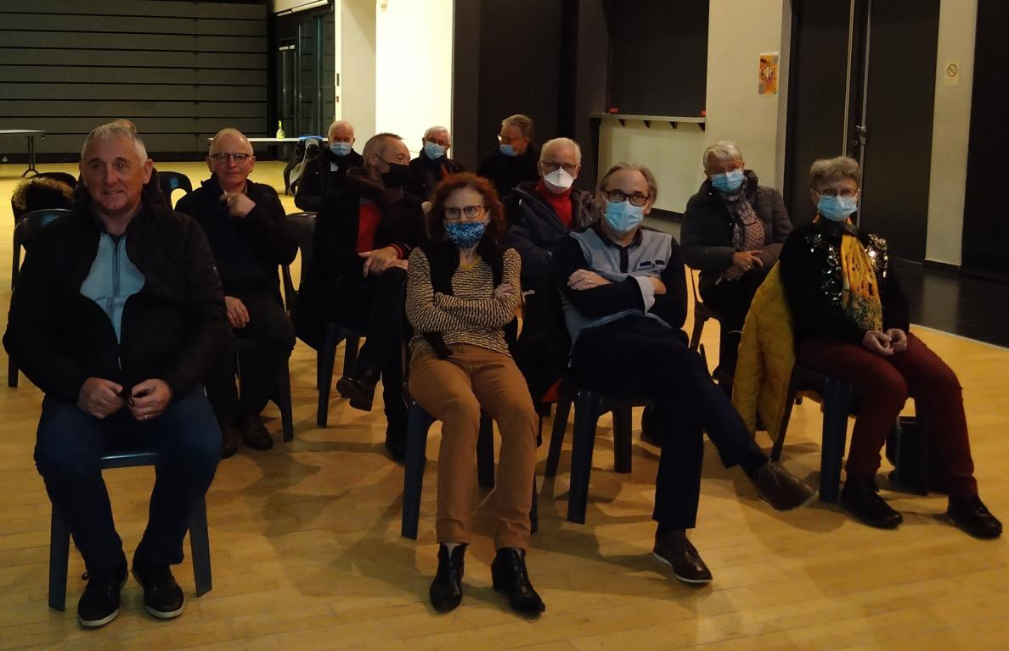

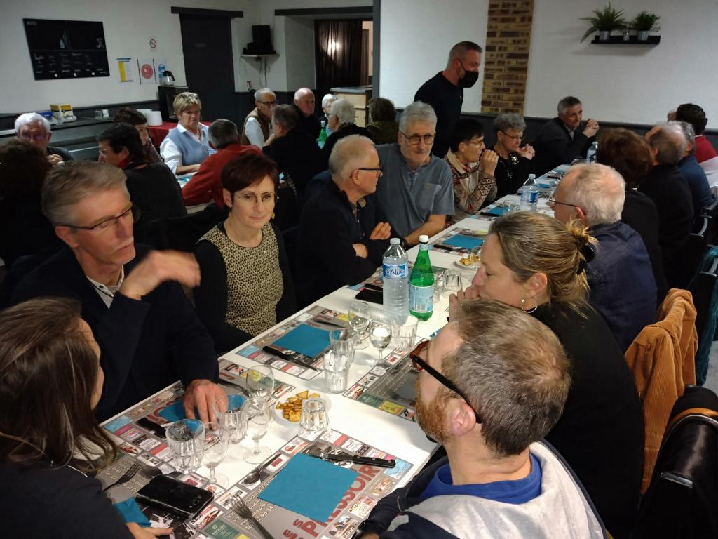

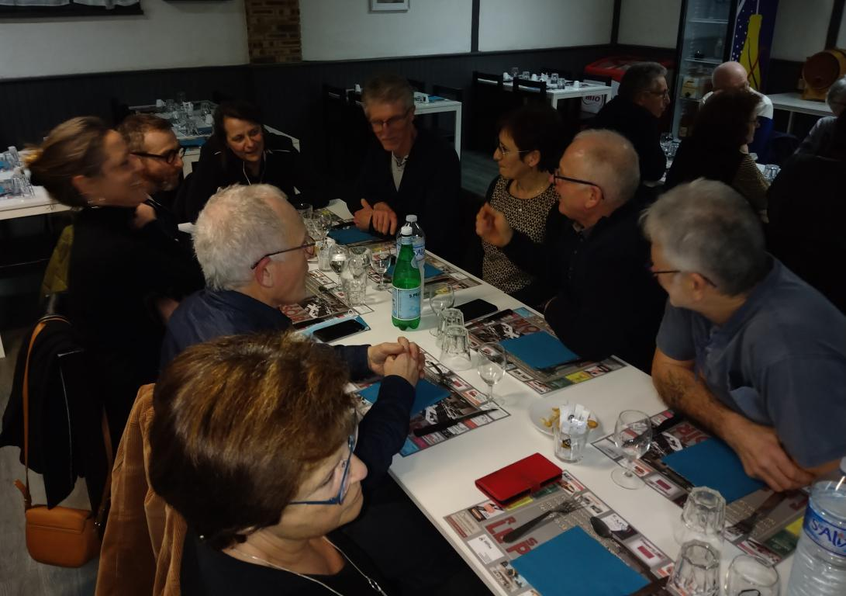

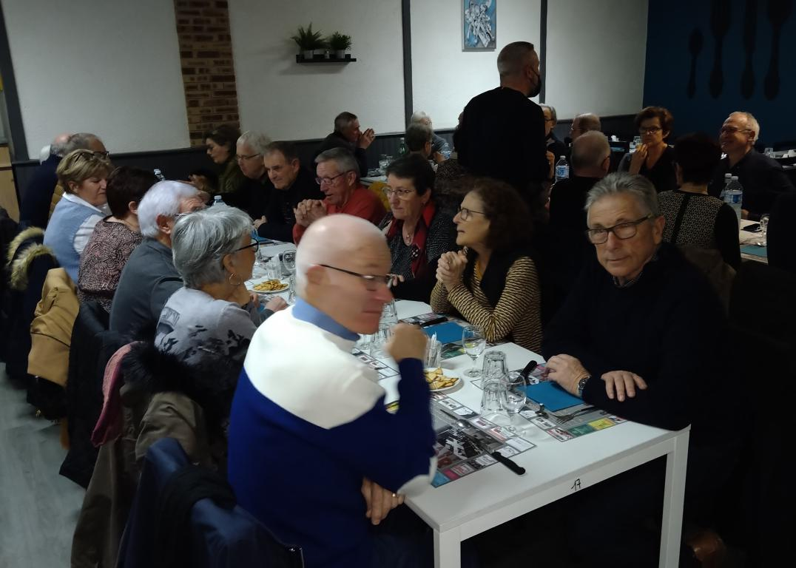

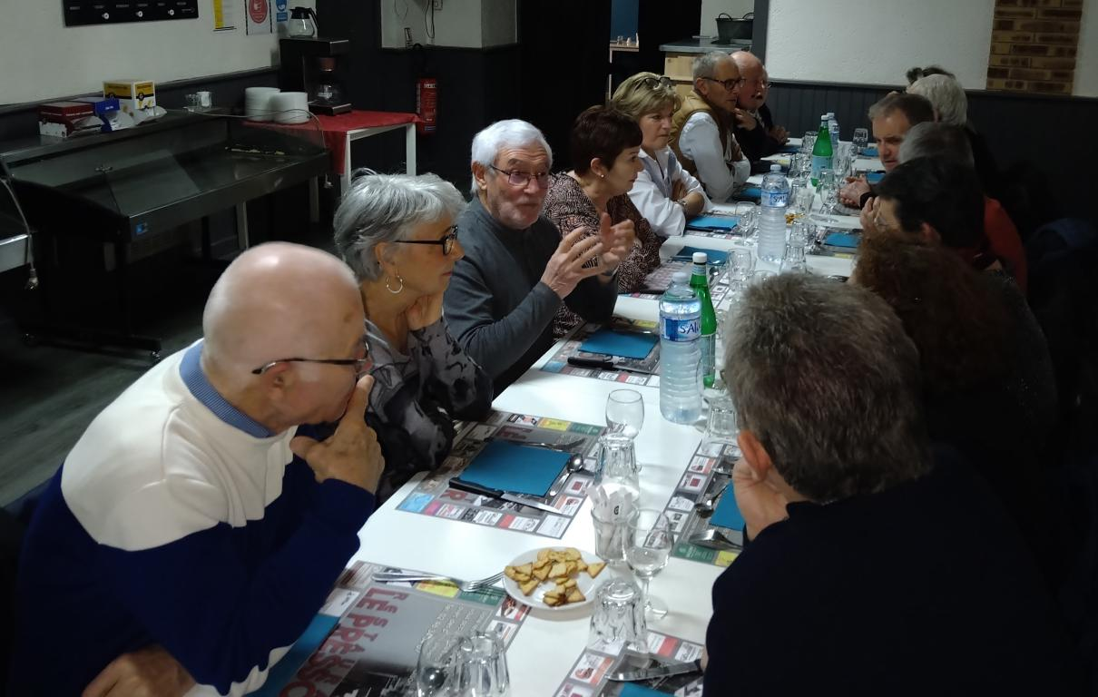

La soirée s'est terminée par un repas, conclu par la galette des Rois. Un moment de convivialité très apprécié. Le lendemain quelques un(e)s se sont retrouvé(e)s sur le vélo...

Formation PSC1 02/02/2022

Ce mardi 1er février, Catherine, Alain et Pierrick se sont retrouvés aux Rosaires, pas pour profiter de la plage, mais pour suivre une formation PSC1

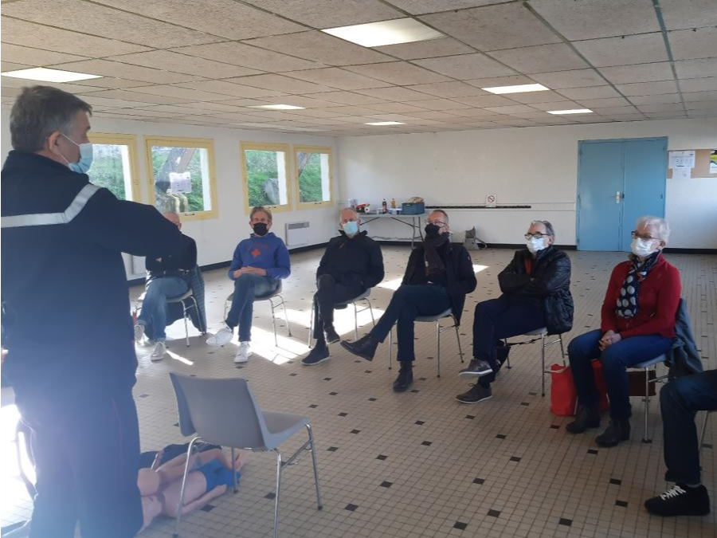

Sortie du 30 Janvier 2022 marquée par de petites péripéties 😊 19/02/2022
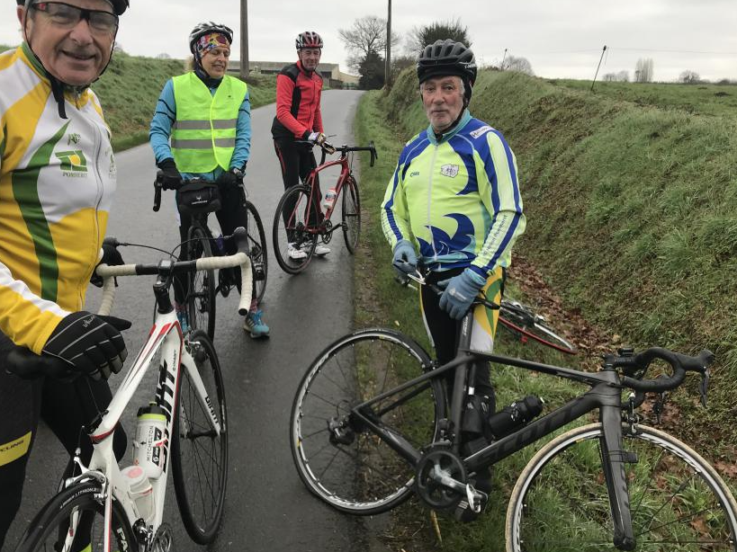
Peu de temps après avoir passé le croisement le "Torchon sale", nous avons entendu un 1er bruit, comme une crevaison... et puis s'en est suivi... Un gros boum, comme un tir de fusil…
La jante arrière du vélo de Louis venait d'exploser en plein vol..
Nous voilà à l’arrêt... Mais toujours avec le sourire 😉
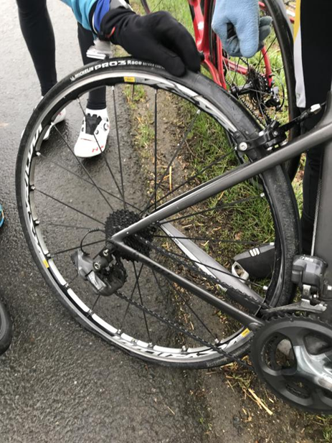 | 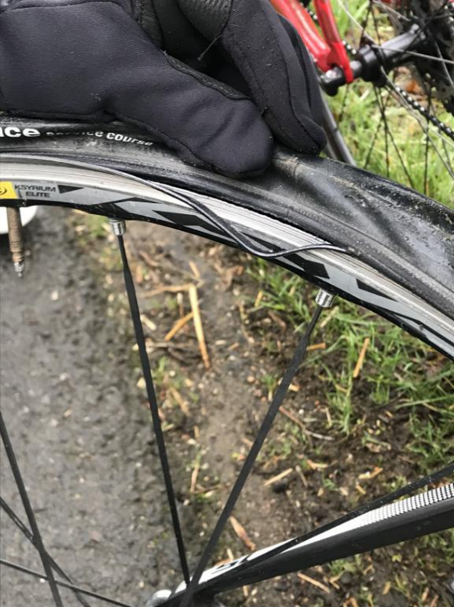
Nous avons ensuite repris la route, à part Louis bien sur…
Quelques kilomètres plus loin, nous avons croisé 2 cyclistes de Plédran qui venaient de crever.
Nos experts, Jean-Yves et Jean-Claude, les ont dépannés 💪pendant que les cyclotes se prenaient en selfie 😉et que le Groupe 1 les dépassaient sans sourciller
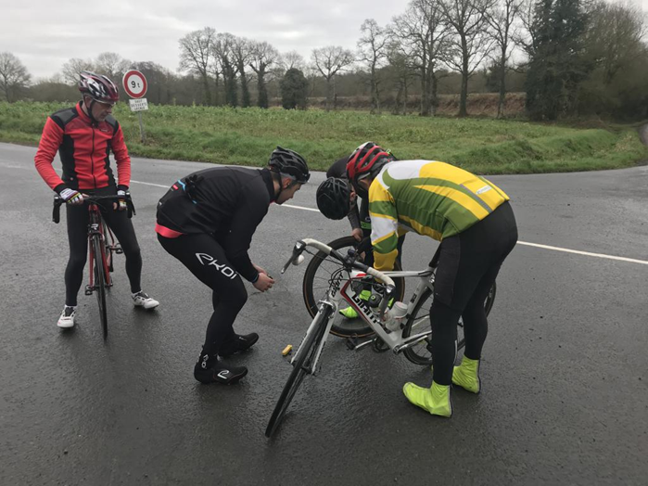 | 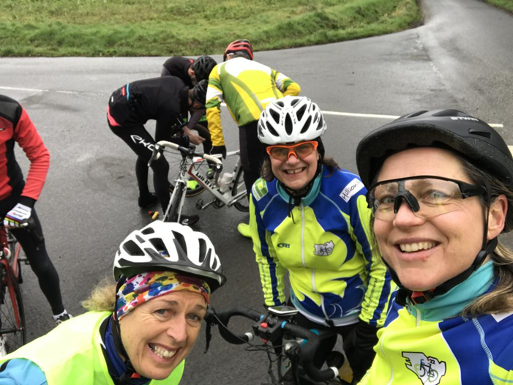

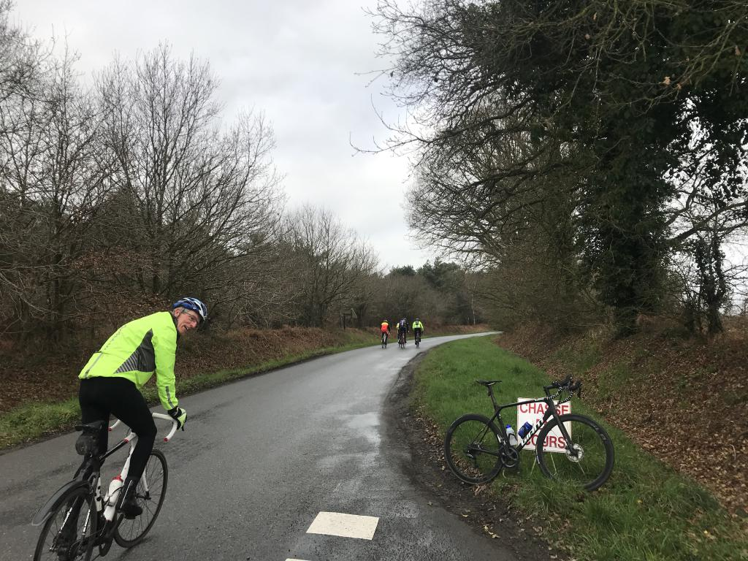

Comité Directeur du 03/02/2022 19/02/2022
Quelques photos de la Réunion du Comité Directeur du 03/02/2022 qui avait pour ordre du jour :
· Accueil des nouveaux entrants : André et Alain 👍
· Réélection du bureau et Révision des tiers-sortants
· Point financier
· Point sur les formations PSC1
· Point sur le calendrier 2022 (Bourbriac, Brevet des 100km, Mont-Dol...)
· Réflexion sur la mise en place de commissions ouvertes à tous les licenciés afin de partager les tâches.
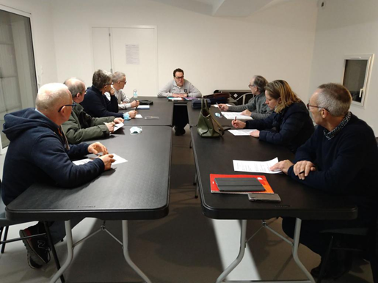 | 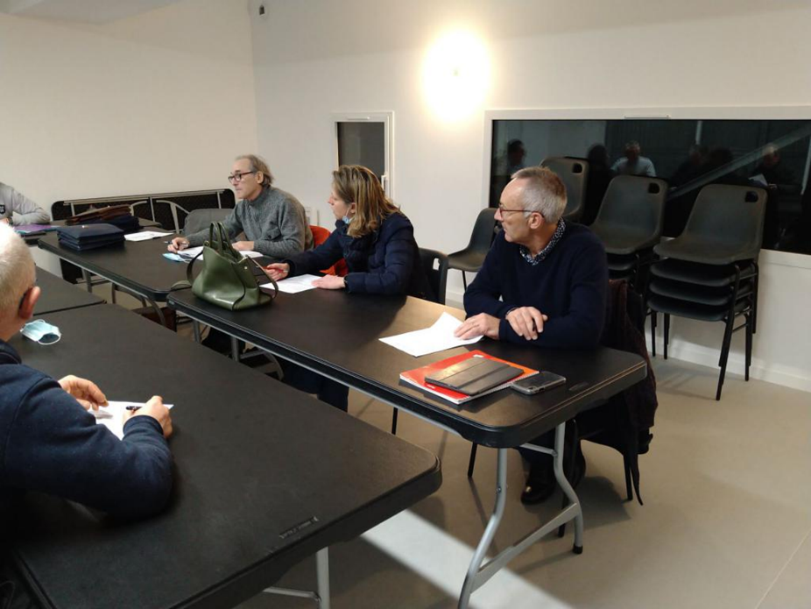
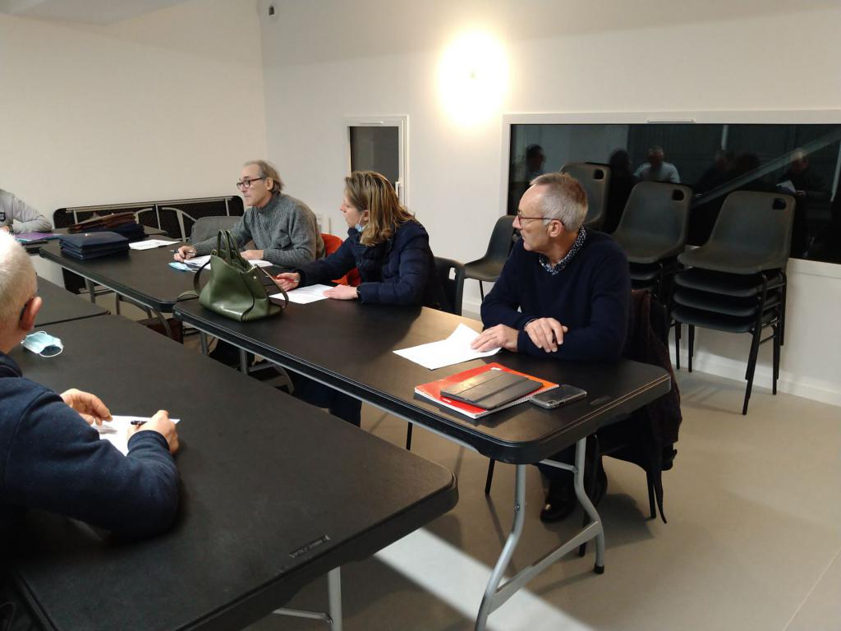

Jean-Luc a rejoint le peloton des semi-pros... 27/04/2022
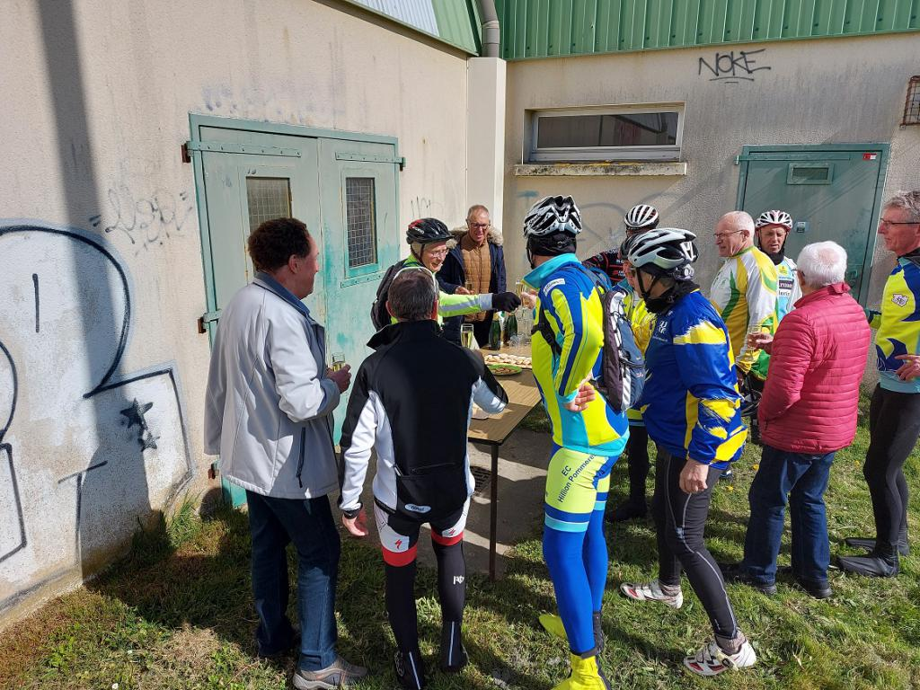
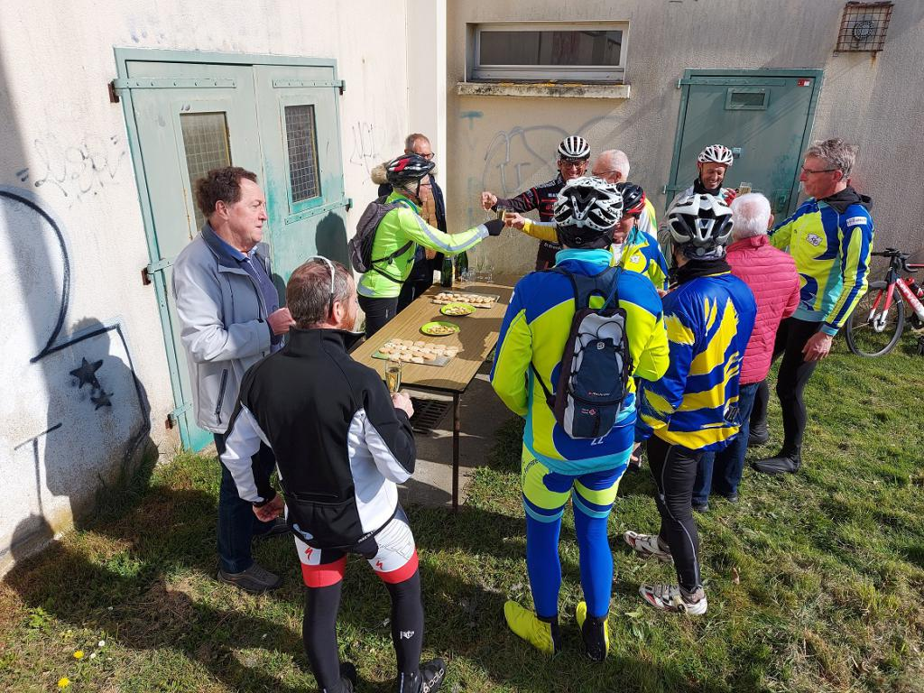
Les toasts étaient les bienvenus, après un parcours en dents de scie pour marquer l'évènement...
Un de plus dans le peloton du mardi et jeudi, mais il faudra bien gérer le planning.
​​​​​​​C'est bien connu, les retraités sont toujours débordés...😜

Erquy : Rando Cyclo "Landes et Bruyères" le 1 Mai 2022
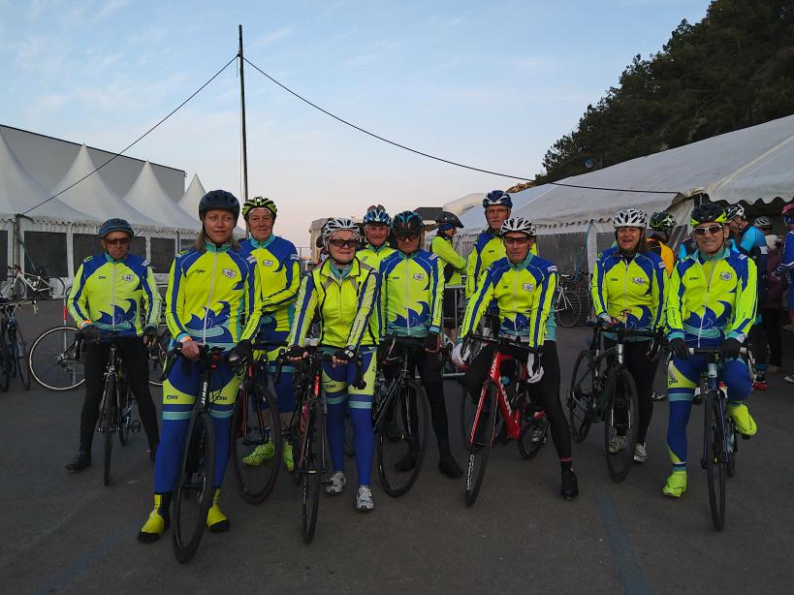
Dimanche 1er Mai, nous étions 10 licenciés du Club à nous retrouver un peu avant 8h00 à Erquy afin de participer à la Rando Cyclo « Landes et Bruyères »
3 parcours étaient proposés : 60-80 et 100 kms. Nous étions représentés sur les 3 circuits.
Le cadre était magnifique, le soleil au rendez-vous, le vent au repos... Très heureux de se retrouver ! Une très belle matinée !
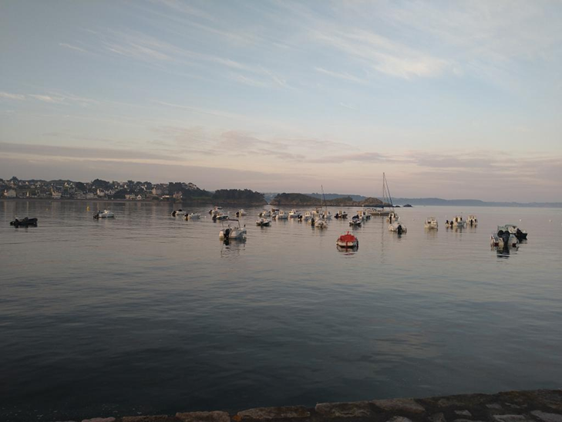 | 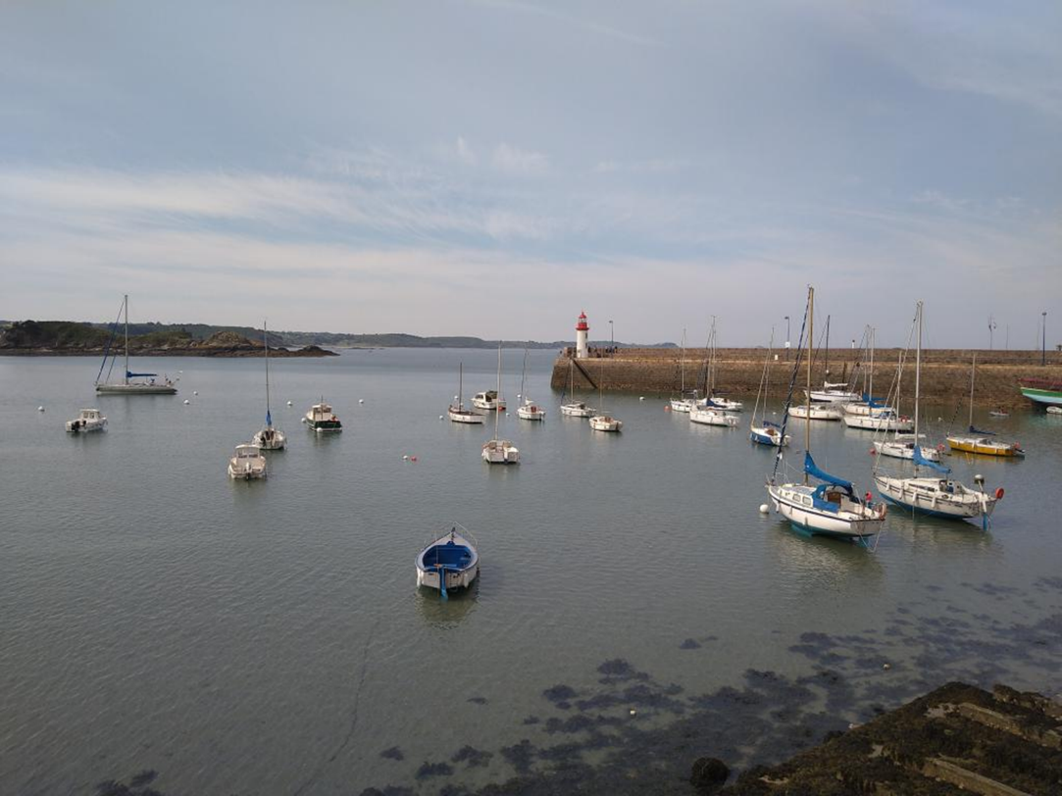
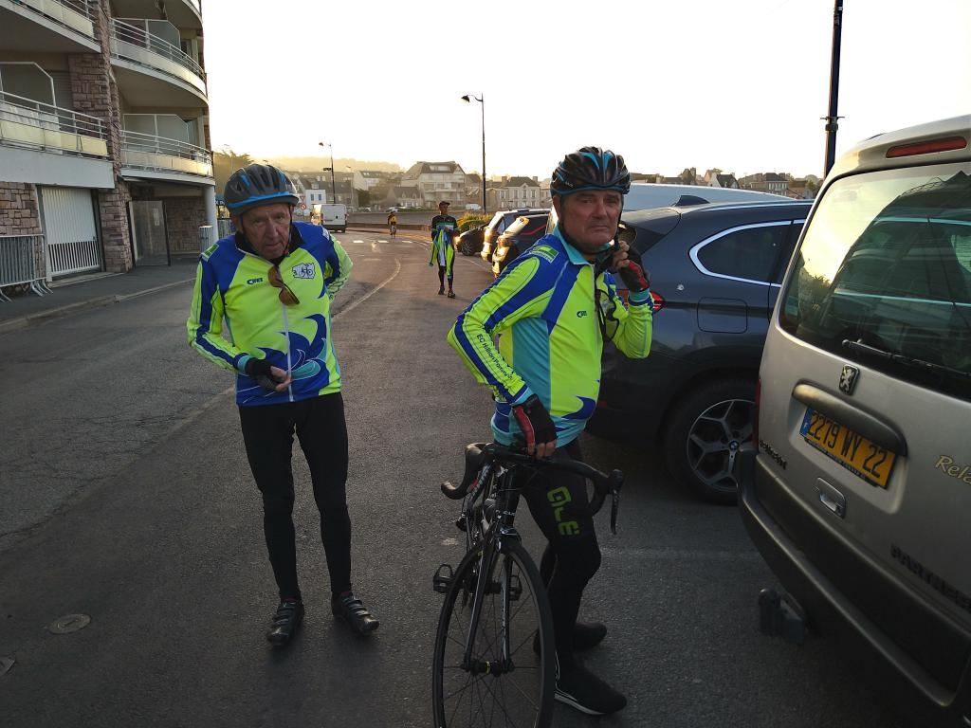
Les champions se préparent !

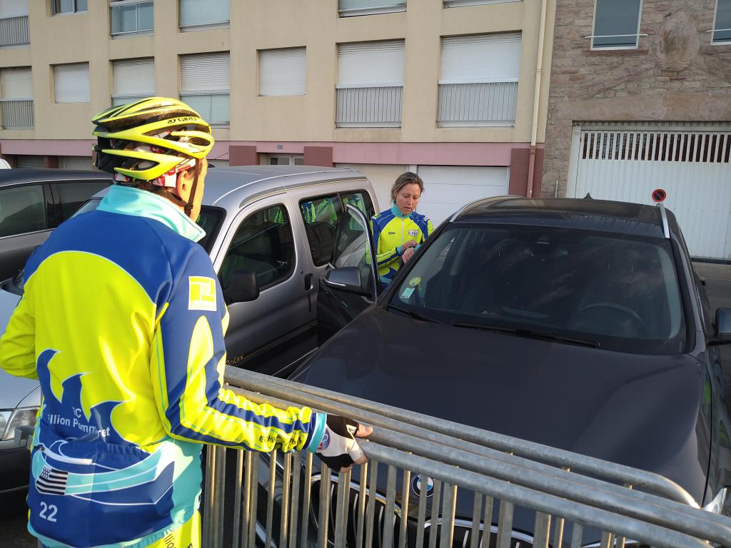
Céline donne le feu vert à Claude pour la levée des barrières ☝️

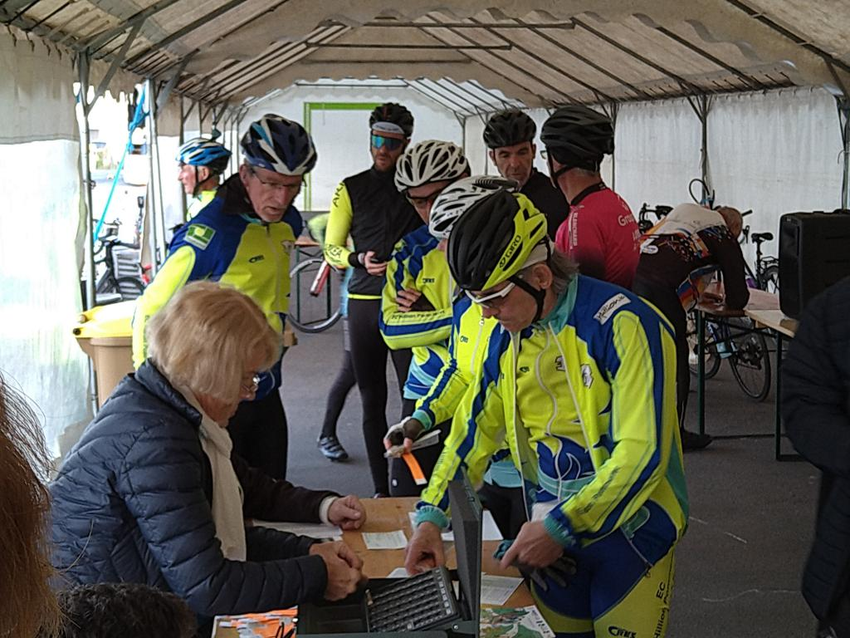
Le Club largement représenté au bureau des inscriptions sous le regard vigilant de Jean François
Tous sur la ligne de départ !
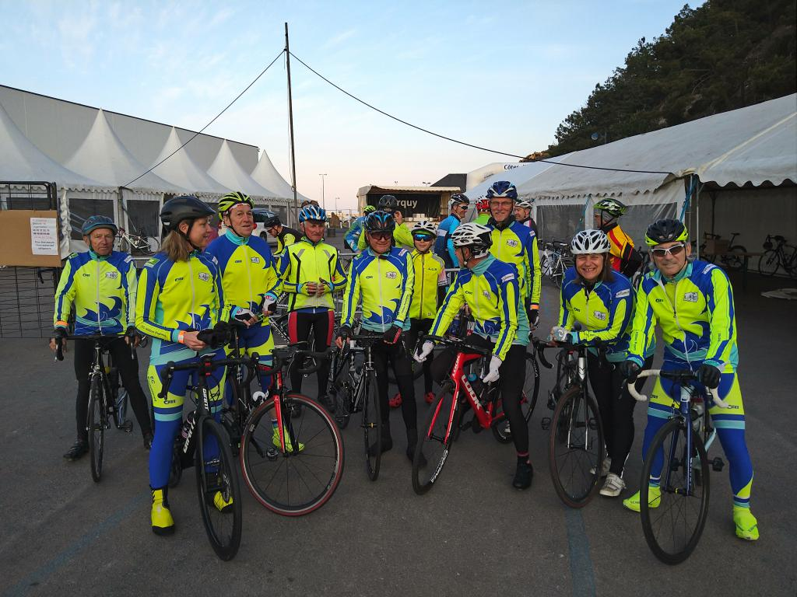
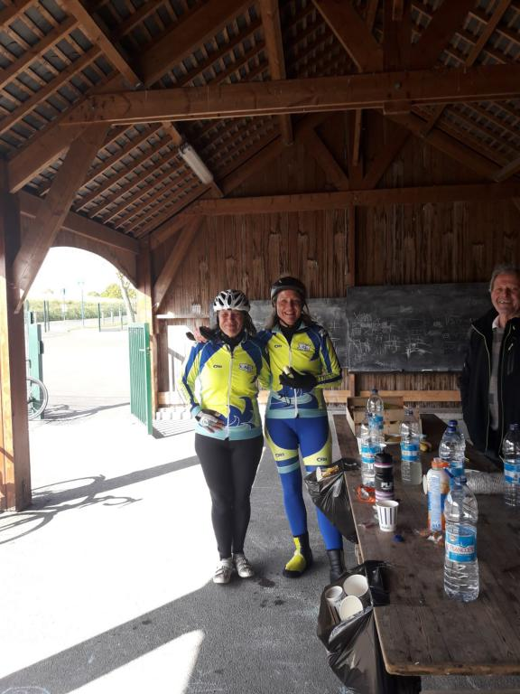
Pause ravito pour certaines !

Brevet des 100 kms le Samedi 7 Mai 12/05/2022
Nous étions 13 licenciés du Club sur la ligne de départ ce Samedi 7 Mai 2022 afin de relever ensemble le défi des 100 kms.
Les 13 ont roulé à l'unisson dans une très bonne ambiance !
Défi relevé pour tout le monde 👌
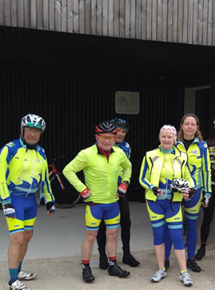 | 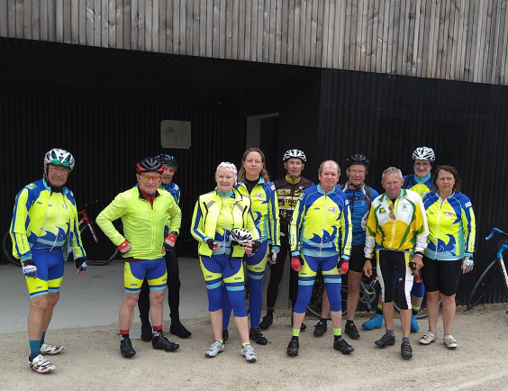 | 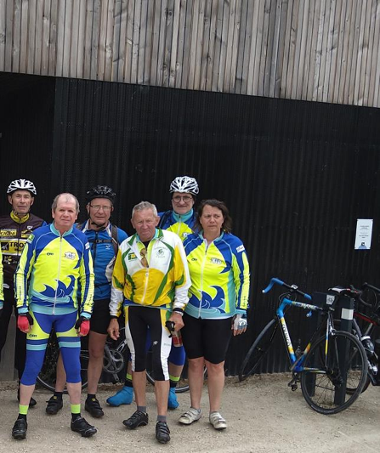

Après l'effort, le réconfort …
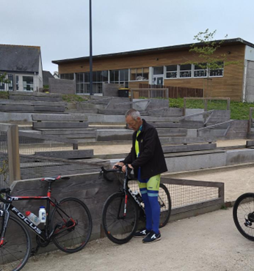 | 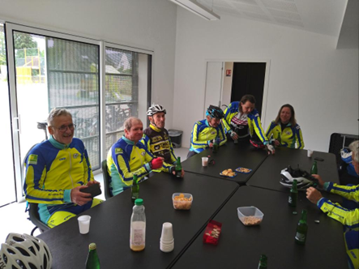 | 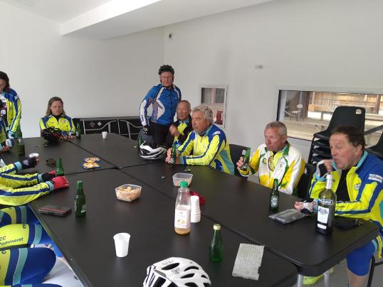

St Alban : Rando Cyclo "La Flora" le 15 Mai 202

Dimanche 15 Mai, nous étions 11 licenciés du Club à nous retrouver à Saint Alban afin de participer à la Rando Cyclo « La Flora »
Départ de St René à 7:00 pour les 4 courageux qui se rendaient en vélo à St Alban, les autres s'y rendant directement en voiture.
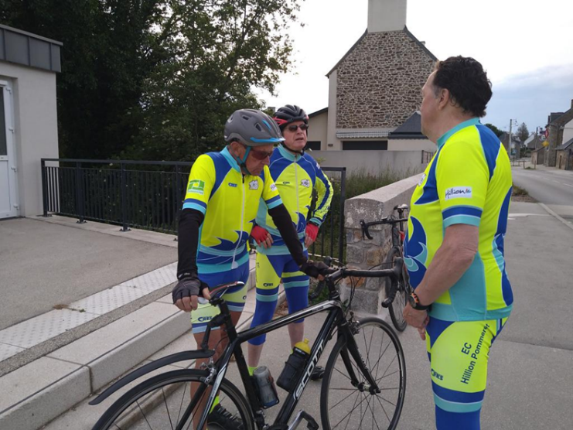 | 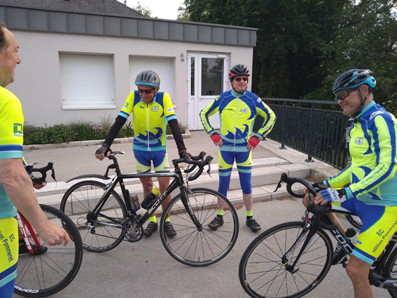

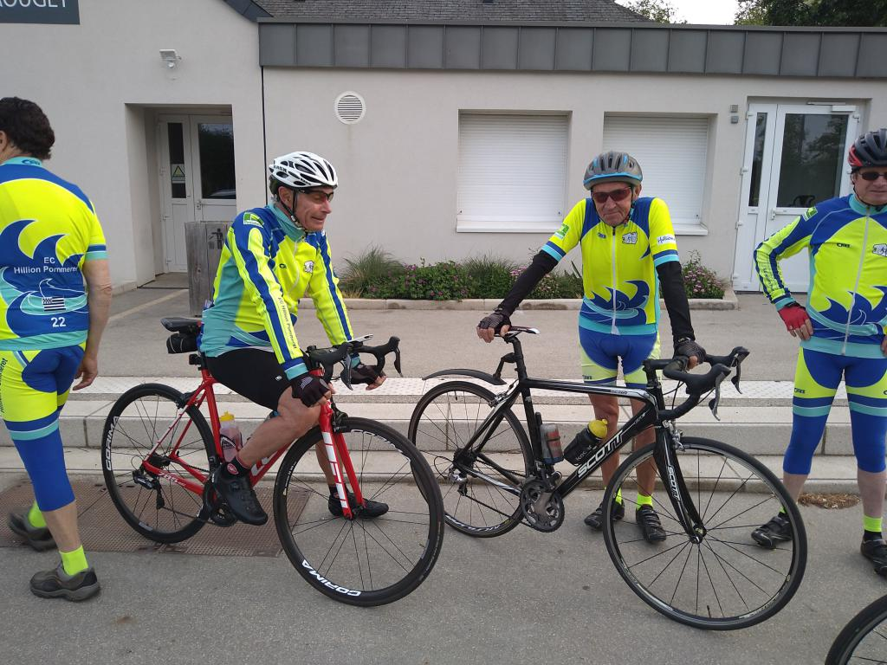
Départ de à St René à 7h pour les 4 courageux (José, Hervé, Gérard et Michel) qui se rendaient en vélo à St Alban.
Jean-François, Jannick, André, Claude, Catherine, Frédérique et Céline s'y rendant directement en voiture.
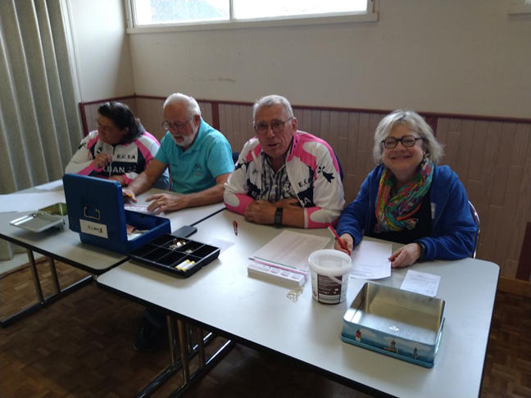 | 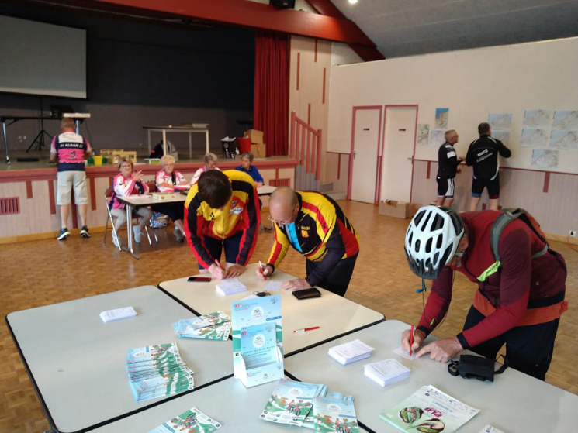
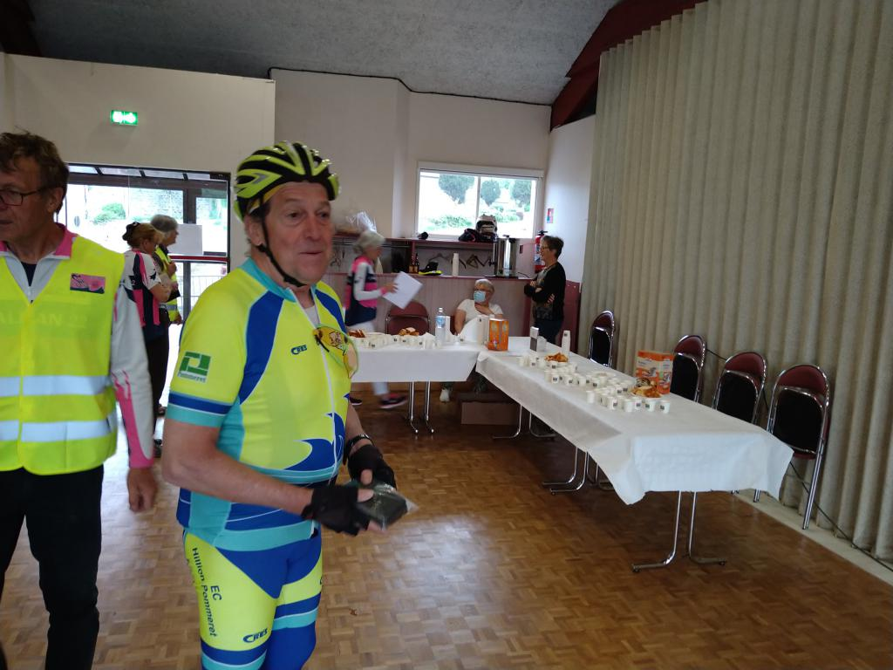
Inscriptions
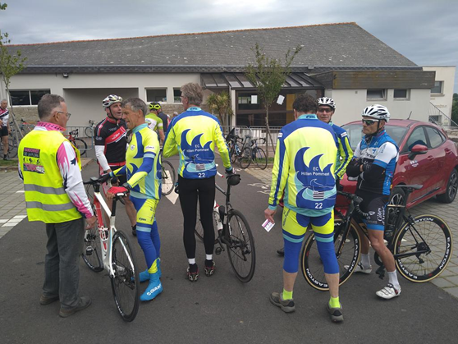 | 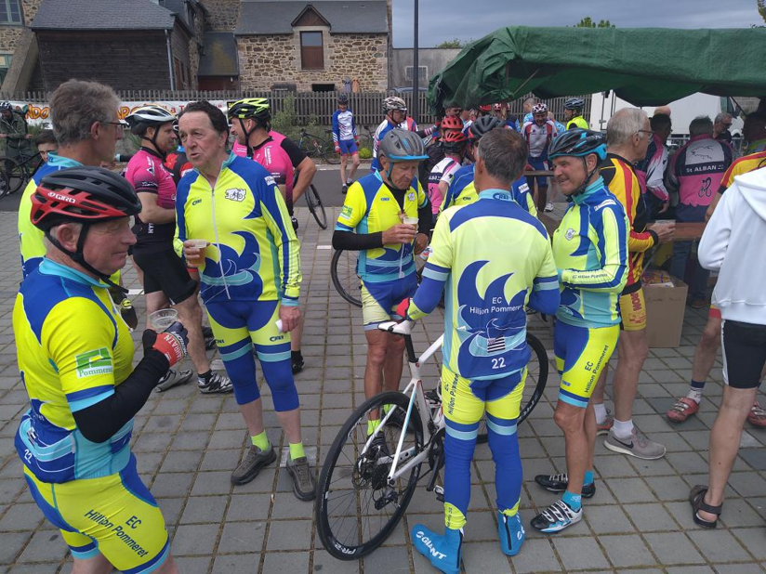

L'arrivée et le réconfort après 82 kms effectués, sans pluie ni grosse chaleur.
Découverte de routes que nous ne connaissions pas, très agréables.

Bourbriac : Circuit des cols 26/05/2022
Nous étions 13 licenciés du Club à nous retrouver à Bourbriac en ce Jeudi 26 Mai 2022 afin de parcourir l’un des 2 circuits proposés :
​​​​​​​ - le circuit des 4 cols des Cotes d’Amor – 85km / 1094m, 7 licenciés
- le circuit des 3 cols des Cotes d’Amor – 69km / 837m, 6 licenciés
Départ de Bourbriac à 8h15. Retour un peu avant midi suivi d’un déjeuner sur place
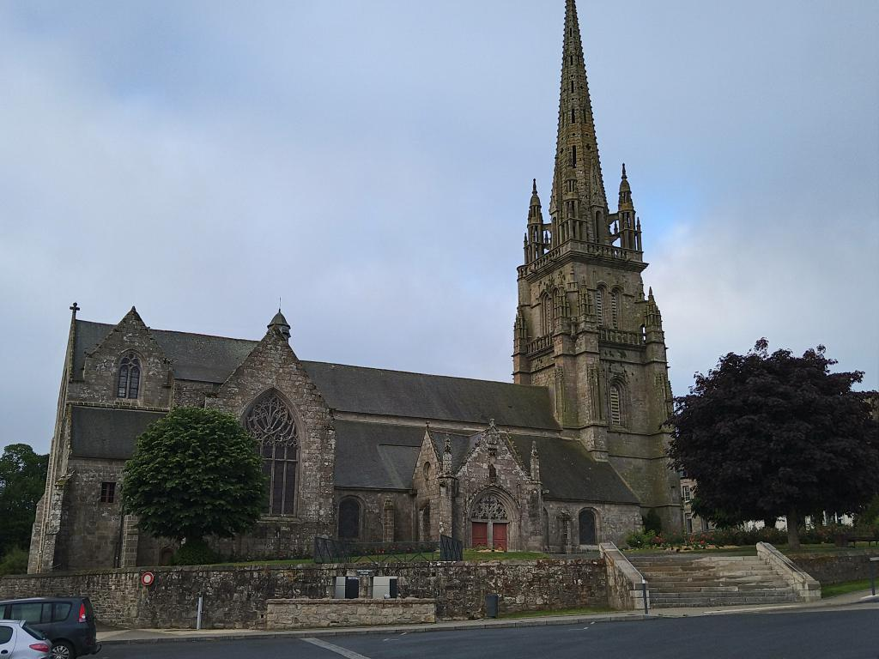

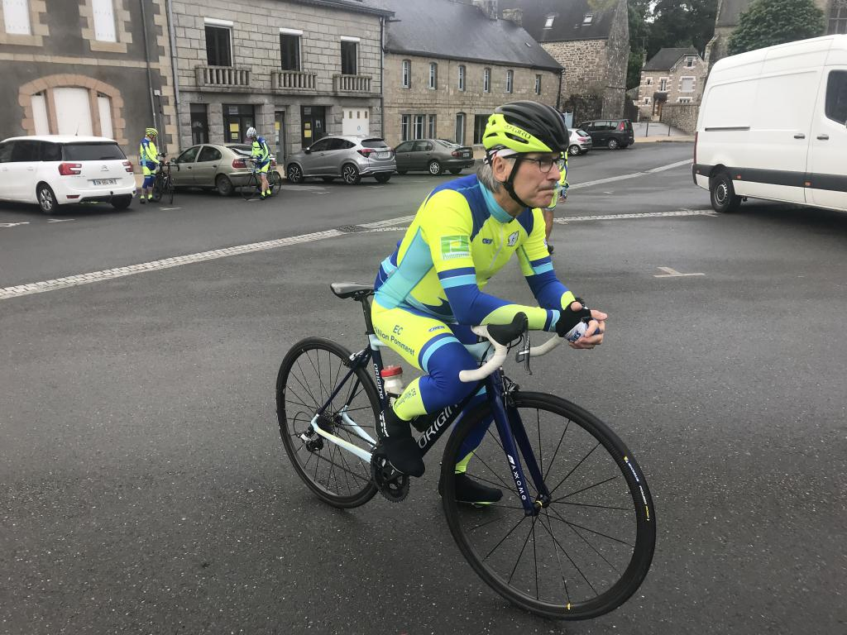
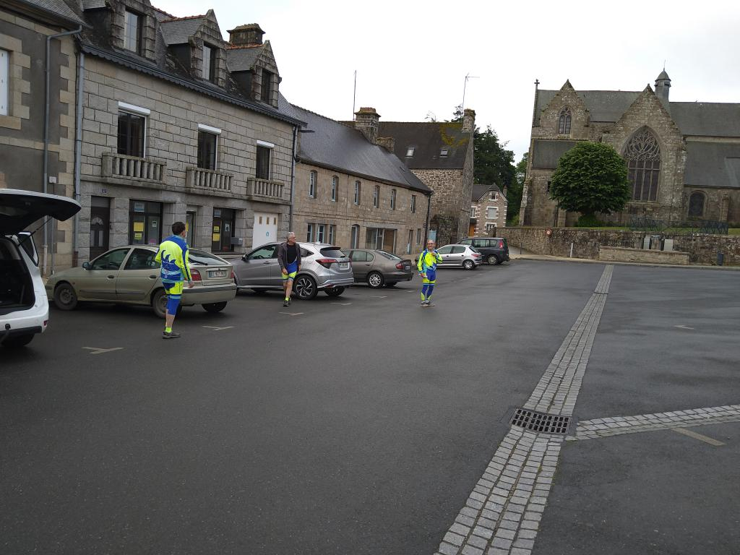
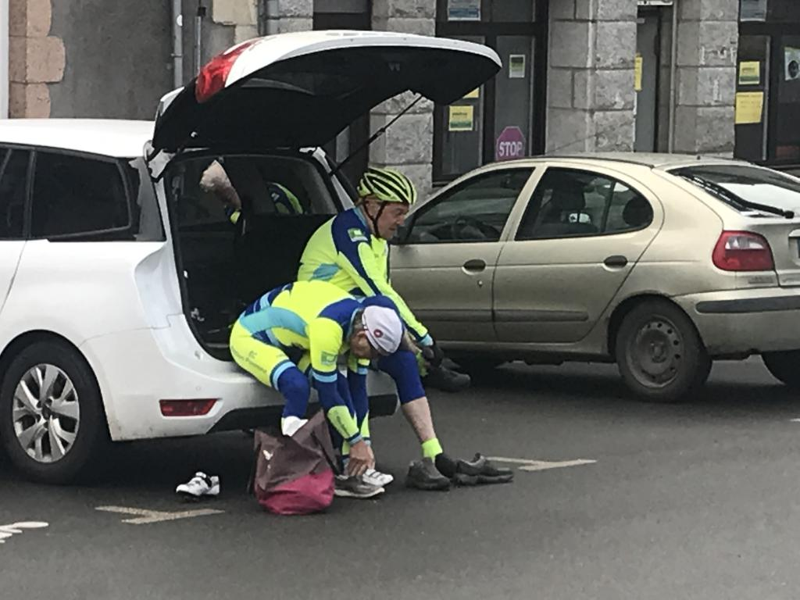
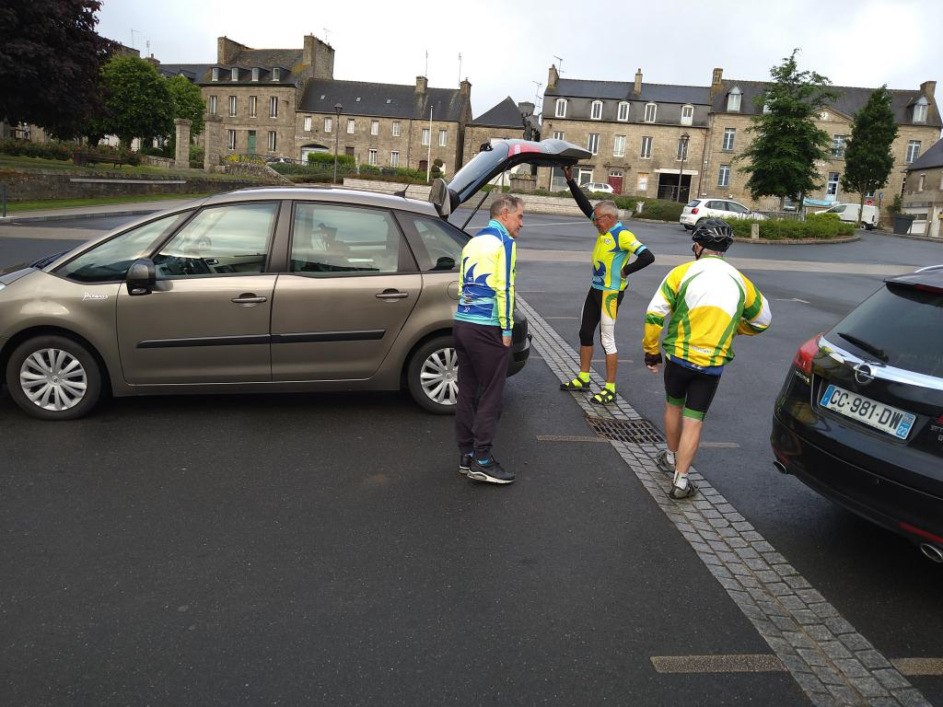
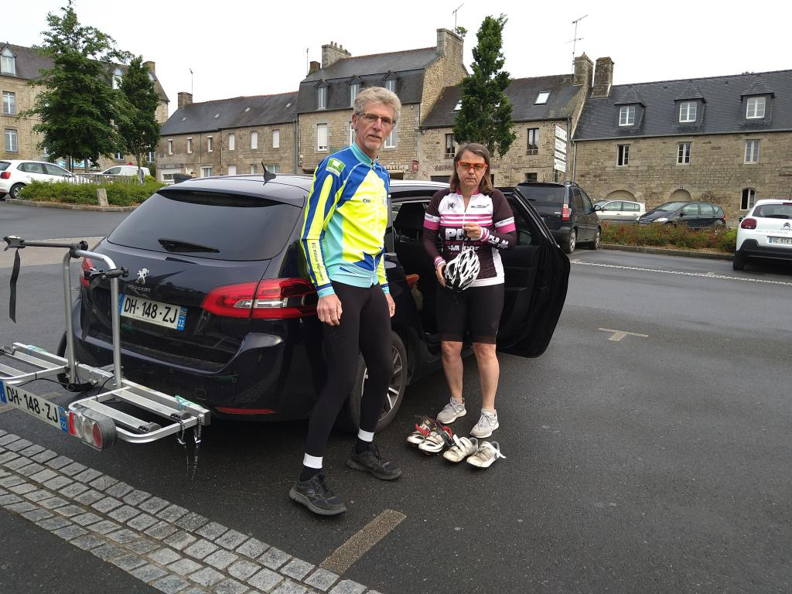
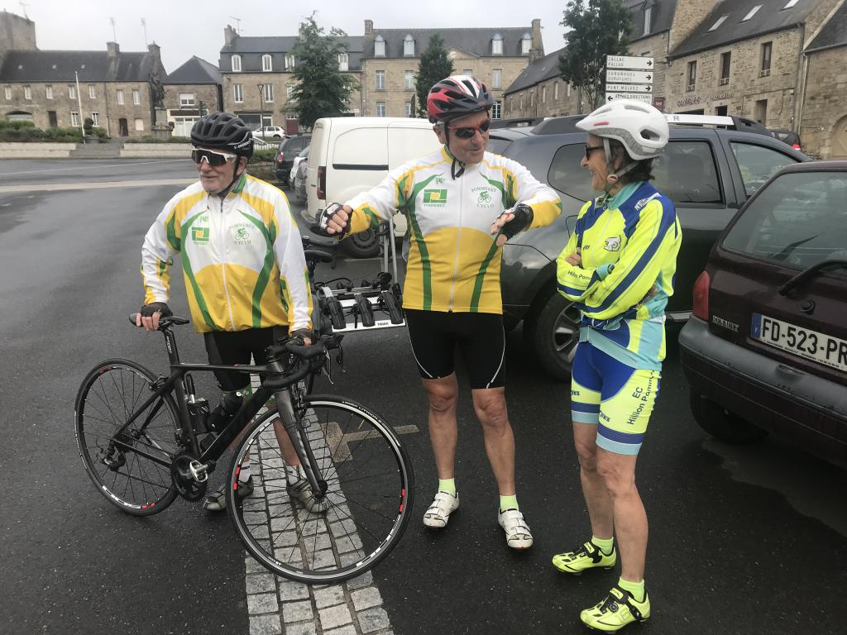
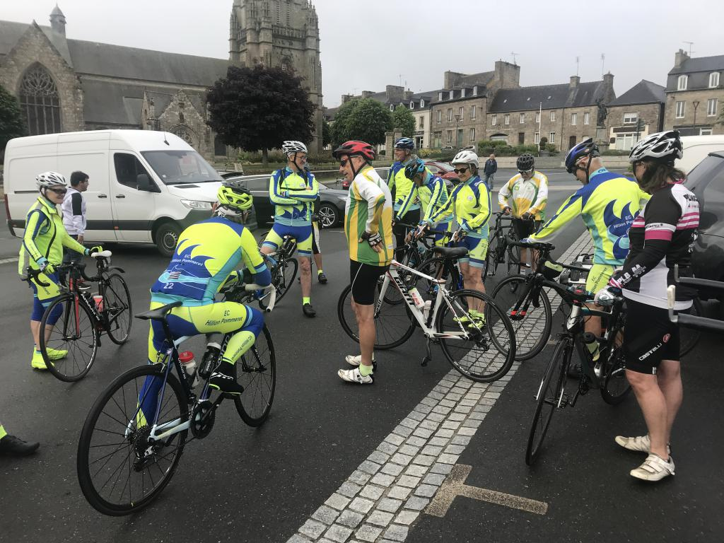
Préparation avant départ
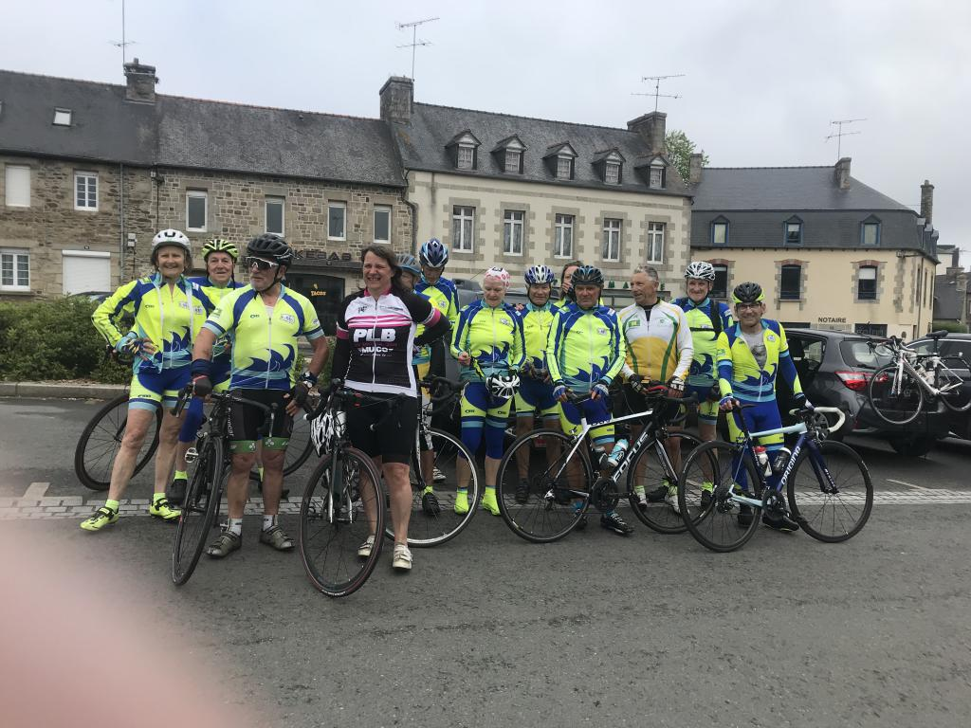
Photo à l'arrivée !
Après l'effort, le réconfort !
Moment convivial autour d'une bonne table
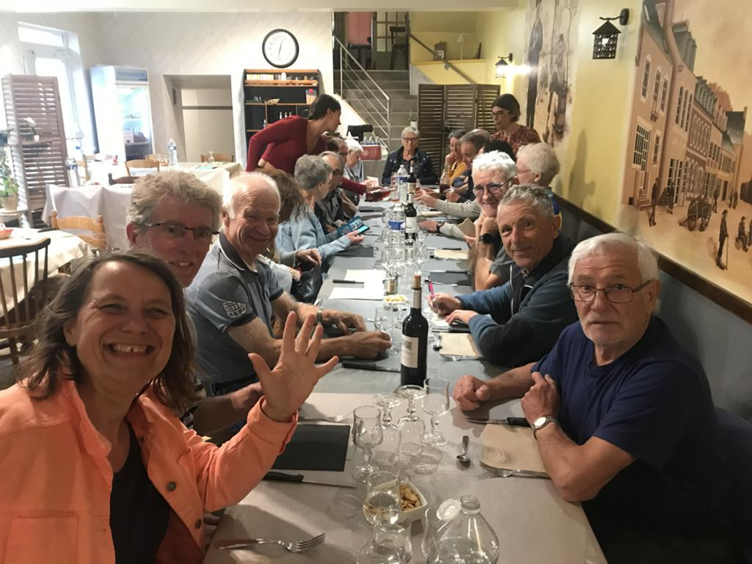
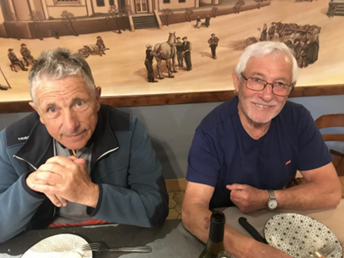 | 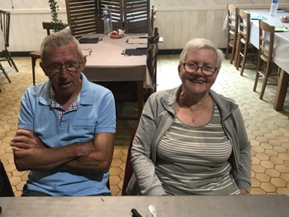 | 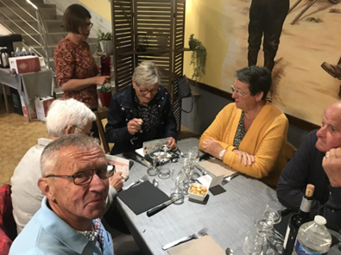
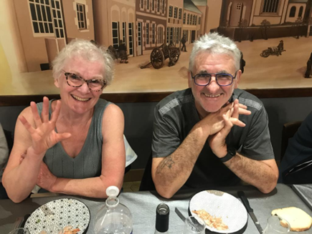 | 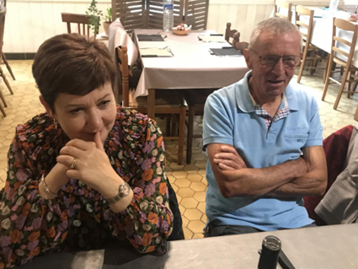 | 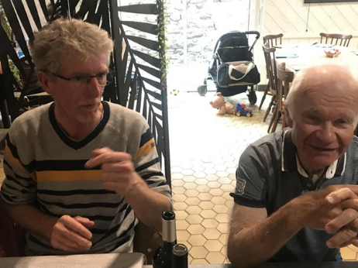
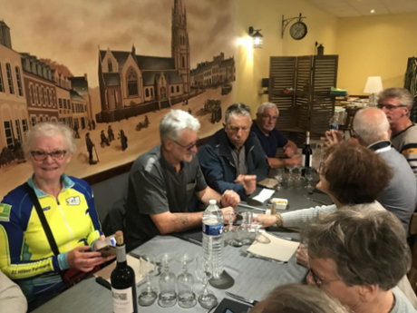 | 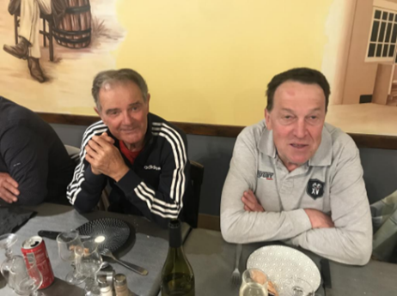 | 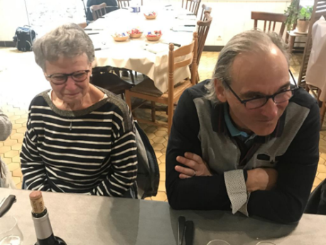
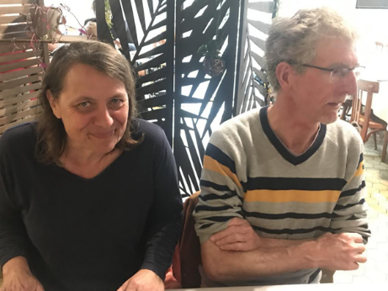 | 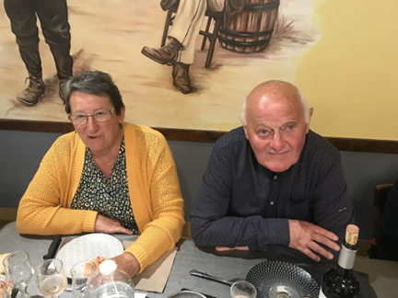 | 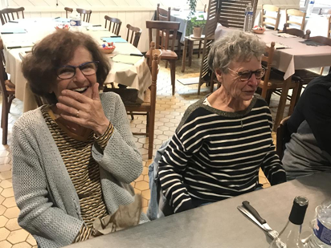
 | 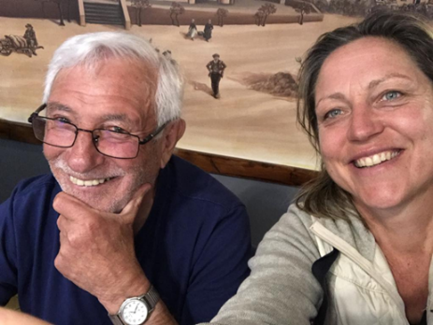
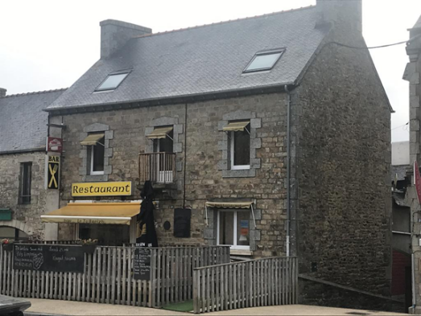
Sortie du Dimanche 29 Mai 29/05/2022
Deux groupes sont partis de l'autre côté de la baie de St Brieuc.
Ils sont passés sur le viaduc de Douvenant (réalisation de Harel Delanoë) récemment réhabilité et inauguré il y a une semaine.
Agréable vue sur la baie.
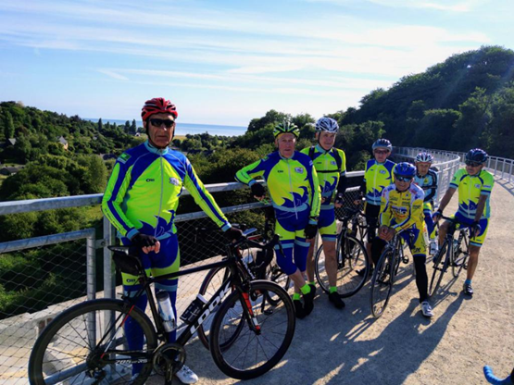 | 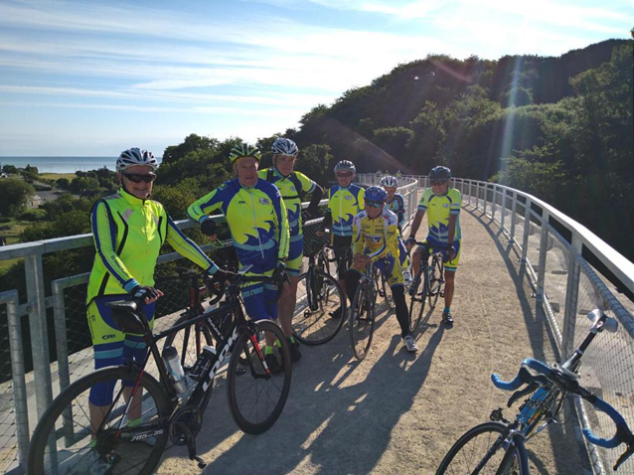

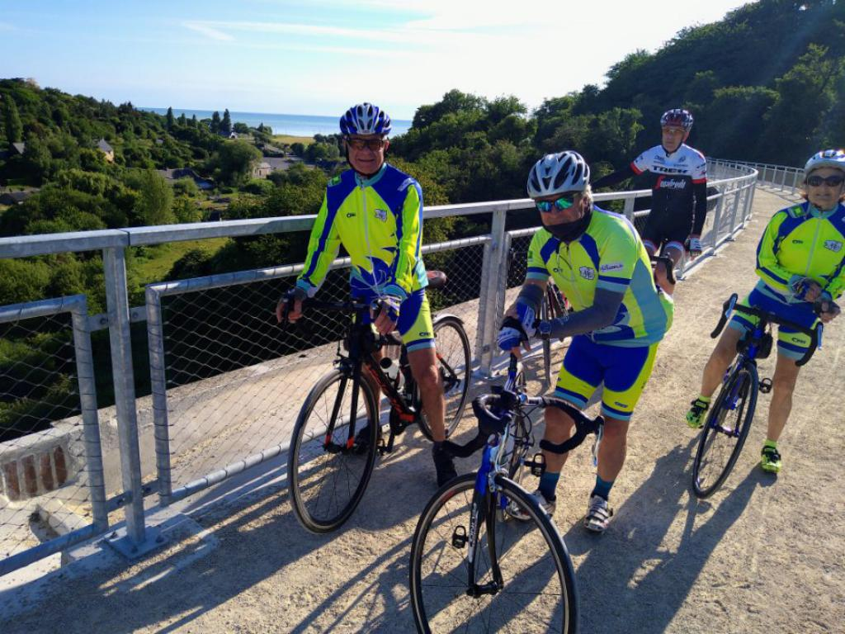

Sortie Rando La Bruno Cornillet 04/06/2022
Nous étions 3 licenciés du Club (Fred, Jean François et Céline) à participer à la rando cylo « La Bruno Cornillet » à Lamballe le samedi 4 Juin.
Nous avons fait le circuit des 90 kms. La météo était très clémente finalement, pas d’orage… Nous avons même eu chaud !
La randonnée s’est poursuivie par un repas sur place, avec grillades préparées par les agriculteurs du Penthièvre.
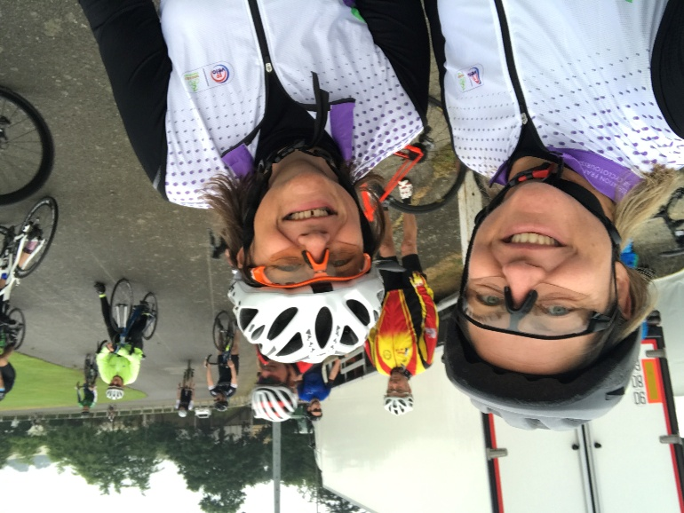
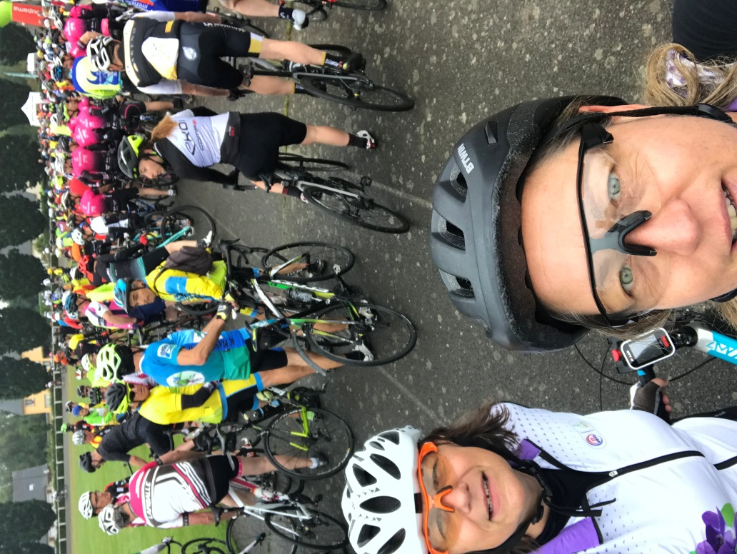

Sortie du Dimanche 24 juillet 2022

Il y avait foule pour la sortie de ce dimanche... 27/07/2022

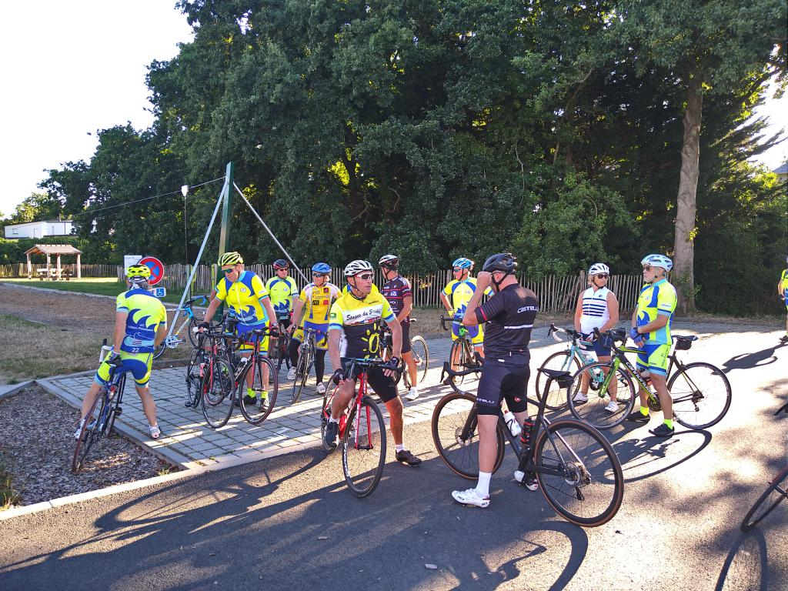
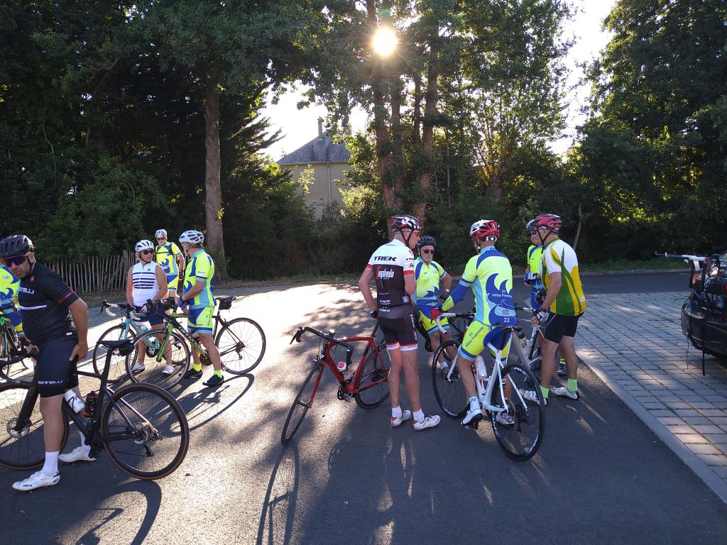

Bienvenue à Aubin 05/09/2022

Dimanche 28 août 2022, Christine et Gérard ont reçu les cyclos pour fêter la naissance de leur petit-fils...
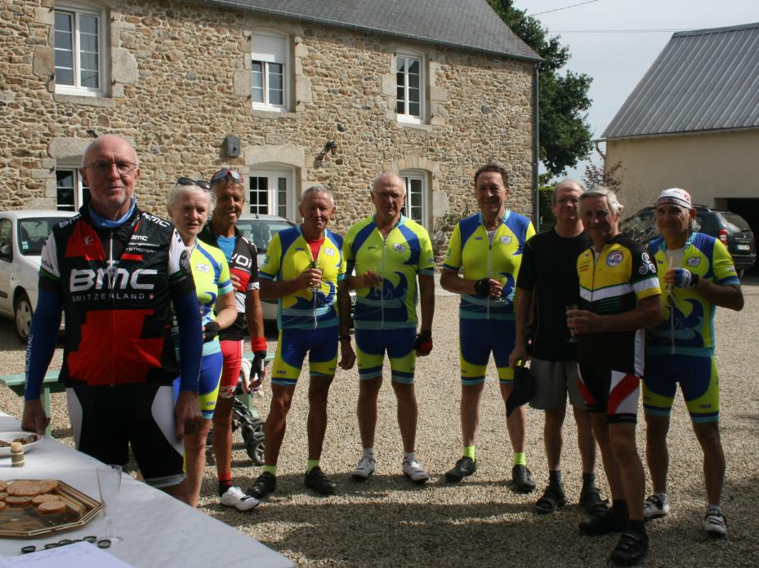
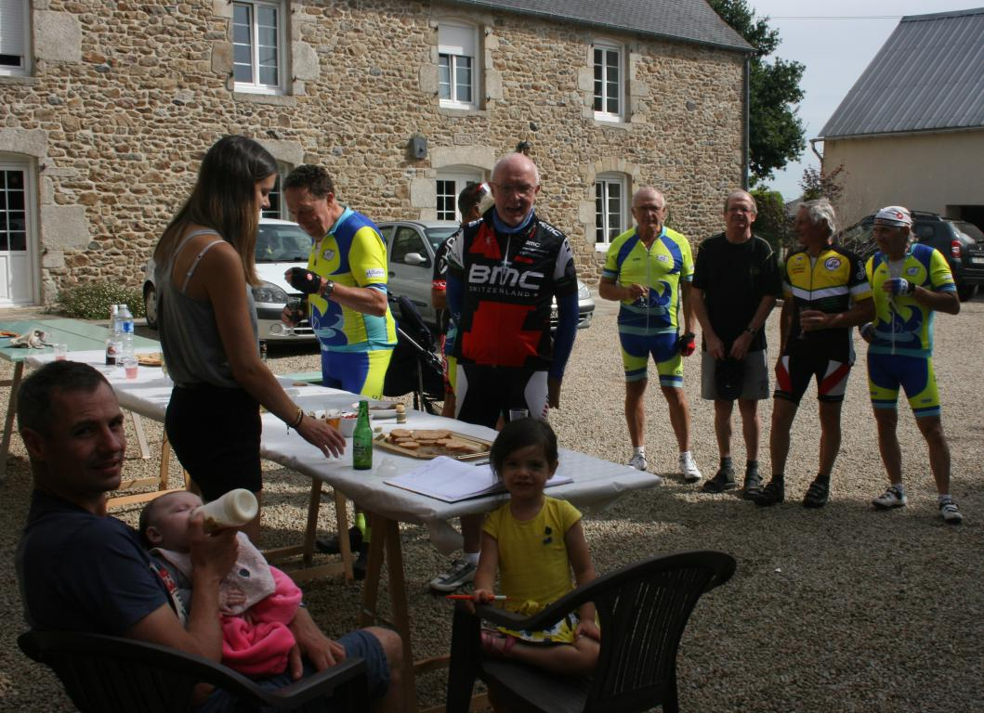
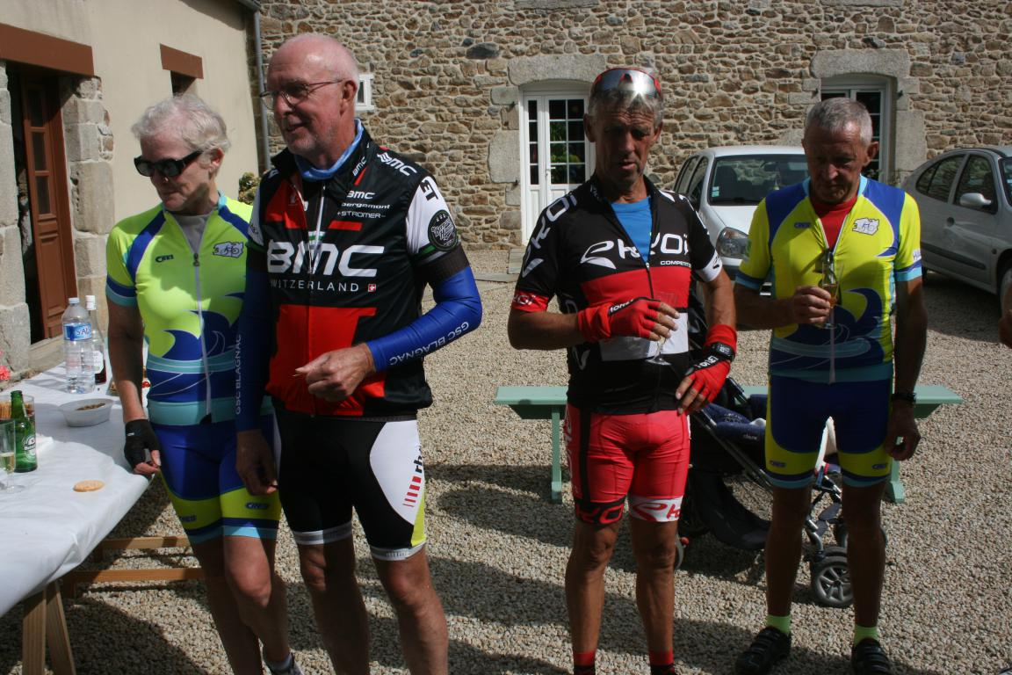
Merci à Christine et Gérard qui nous ont reçus sous le soleil, toasts et pétillant à volonté...
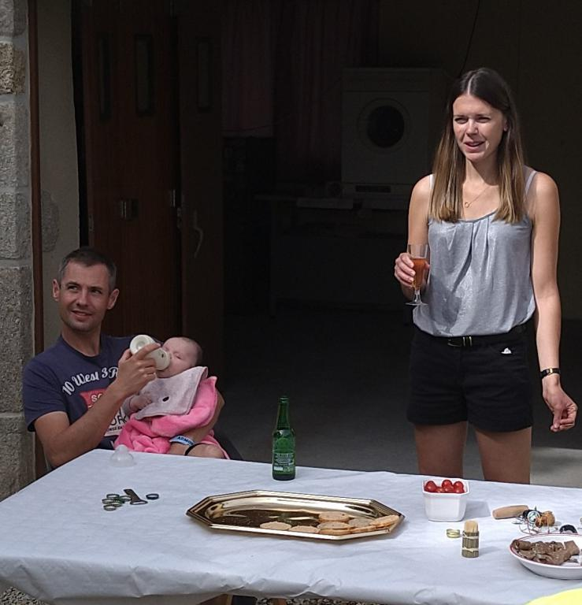
Aubin a bu son coup comme les autres...
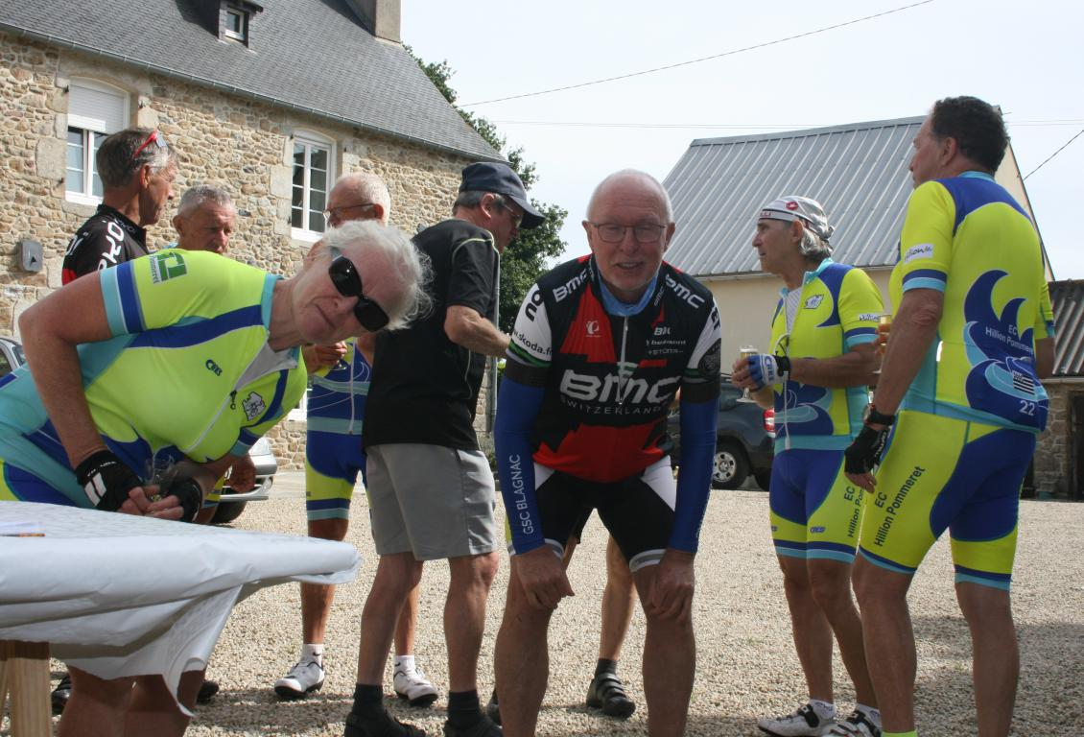
C'était à qui aurait droit à un sourire...
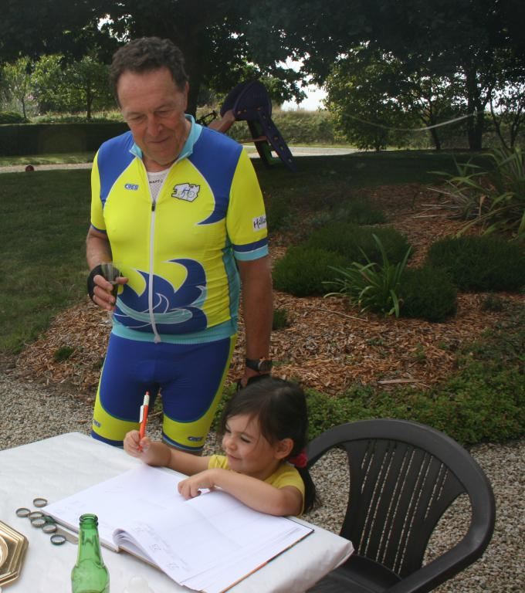
Annaëlle, sérieuse, prépare sa rentrée...

Sortie Mont-Dol 14/09/2022

Dimanche 11 septembre, 1 cyclote et 7 cyclos sont allés jusqu'au Mont-Dol où les ont rejoints quelques accompagnants...

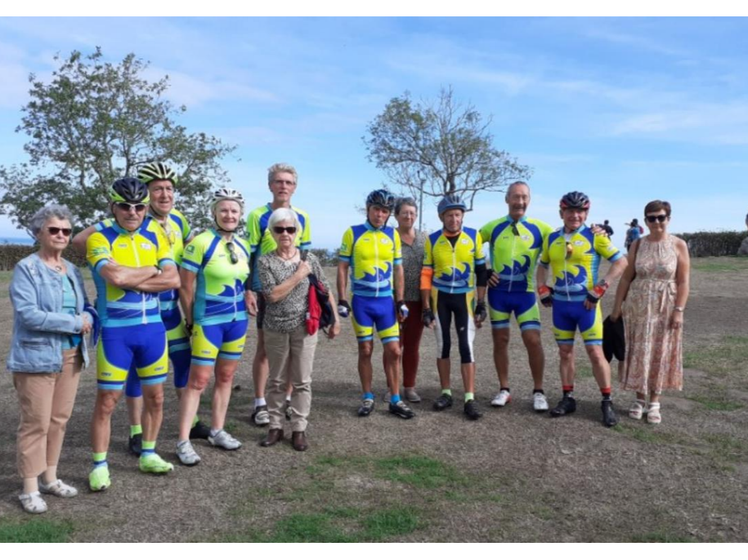

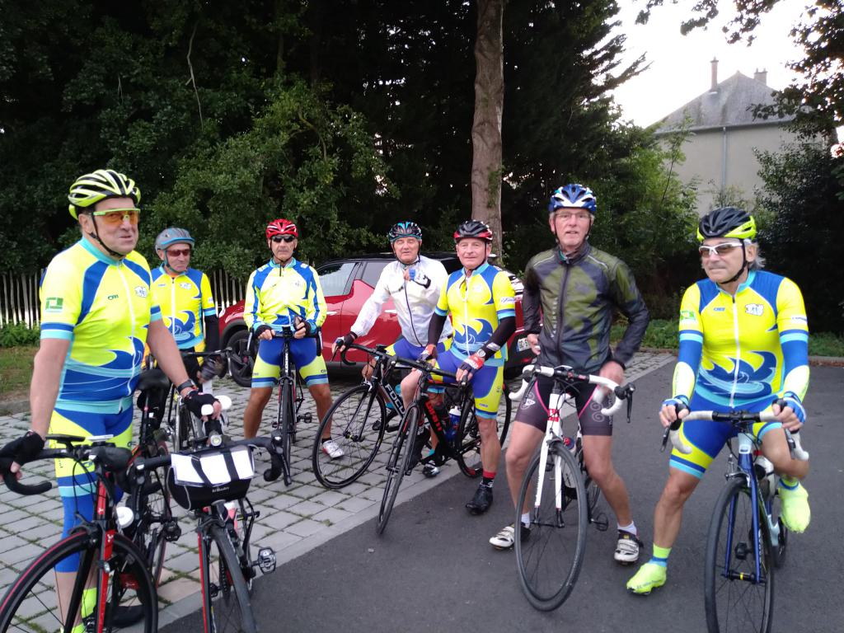
Départ de St René à 7h45, photo prise par Catherine.
Après 79 km effectués par beau temps, sur des routes vallonnées, c'est l'arrivée en haut du Mont-Dol... La montée n'est pas trop longue mais très raide
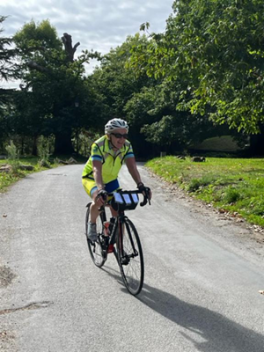 | 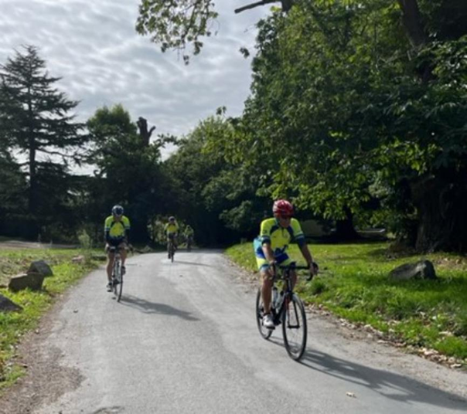
Catherine | Alain et Jef
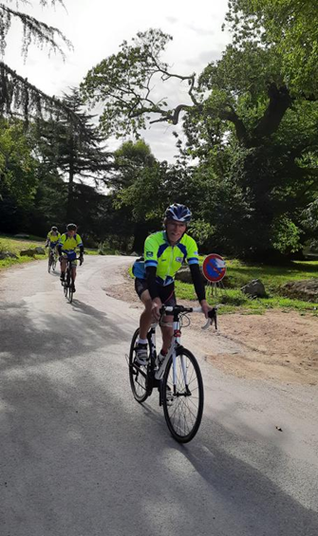 | 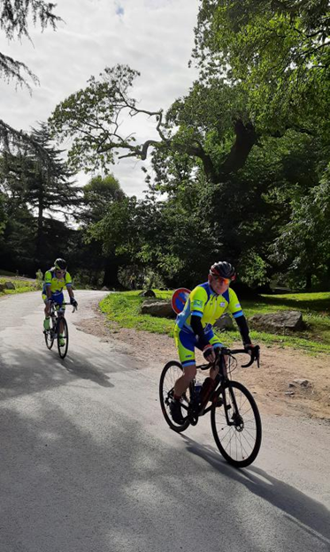 | 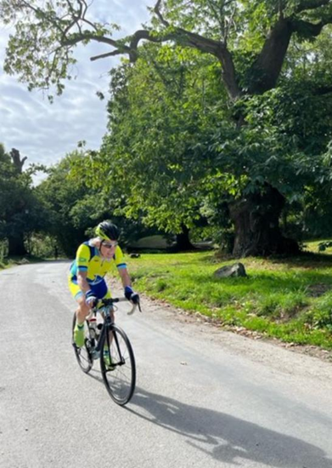
Jef et André | André et Pierrick | Pierrick
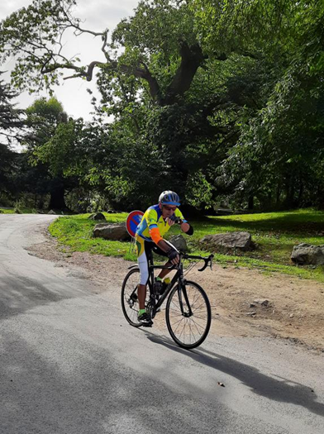 | 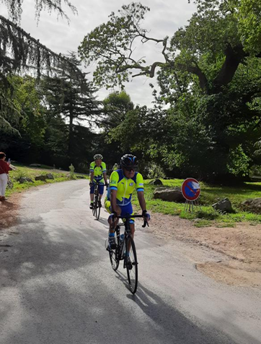 | 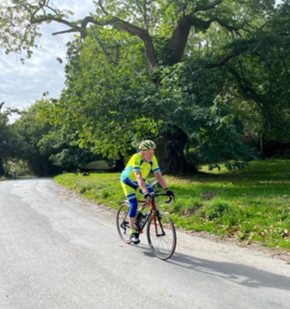
José | Hervé | Claude

Le site vaut le détour…
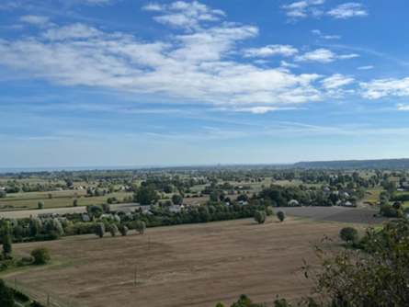 | 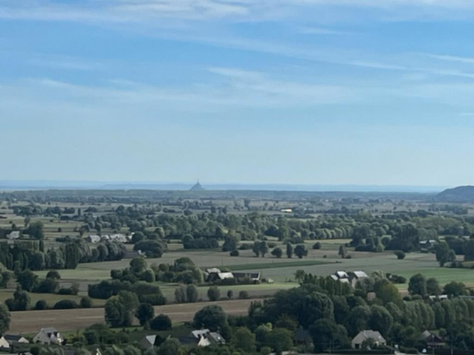
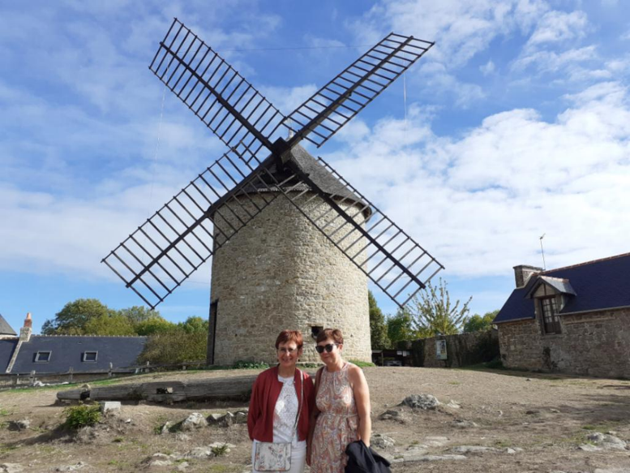 | 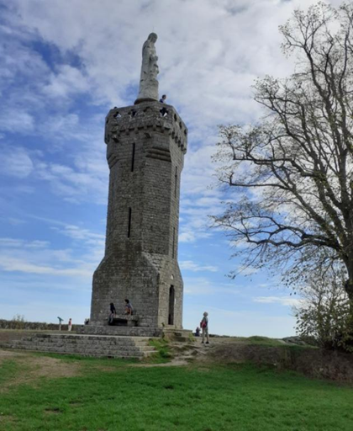

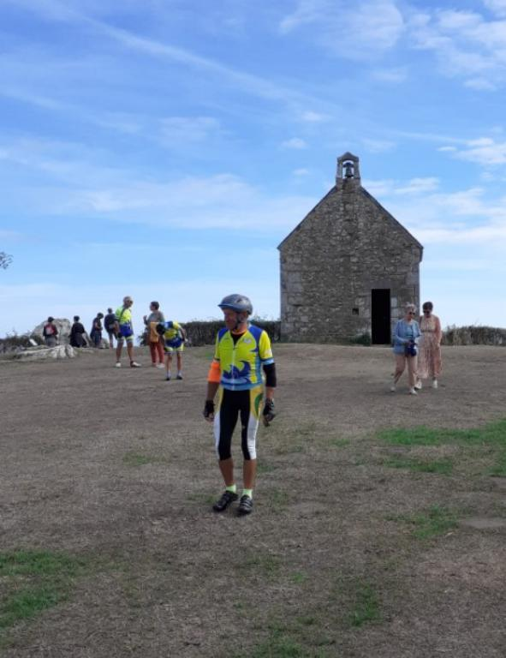
José à la recherche de son vélo ?
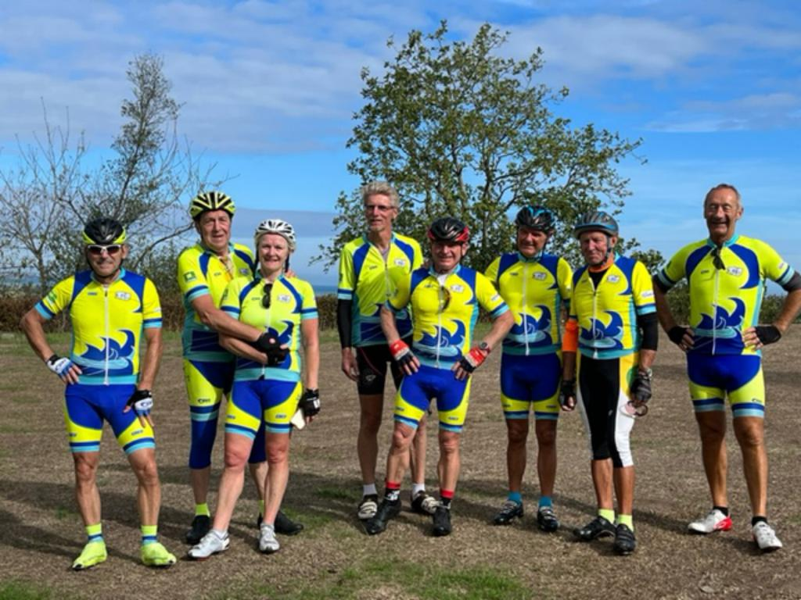
Le groupe prêt à rejoindre le restaurant, mais il reste 25 km pour ceux qui suivront le chemin le plus court...
Arrivée au restaurant, mais comme toutes les bonnes choses ont une fin, après une bonne choucroute de la mer, il faut songer au départ...
Hervé et Dédé ont cherché à recruter pour renter à vélo, mais seul Alain s'est rallié à leur cause. Dédé a même essayé un vélo plus grand, pensant peut-être aller plus vite ?
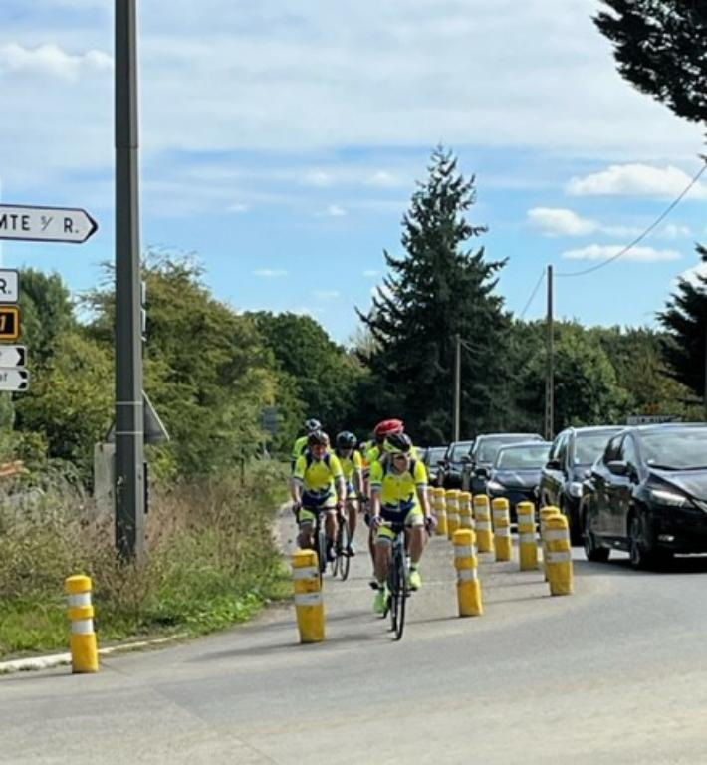
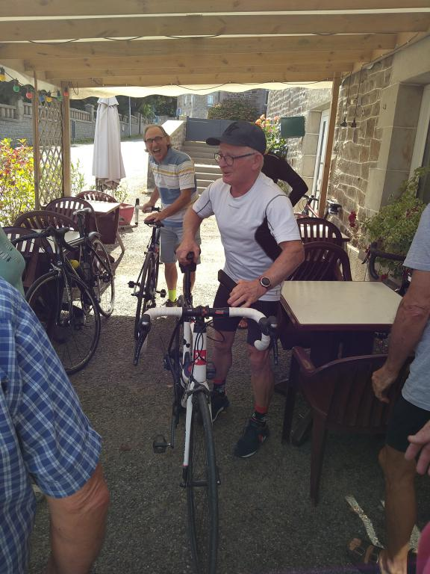
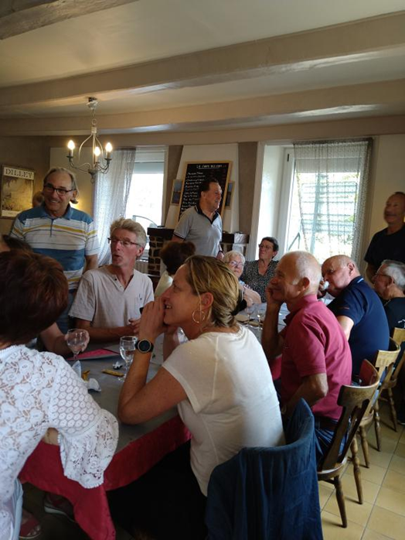 | 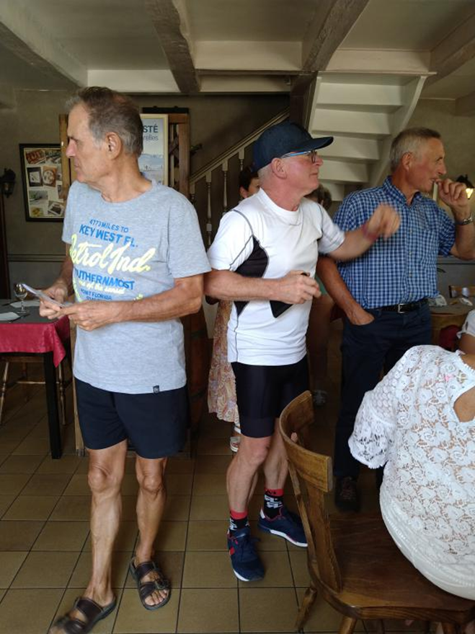
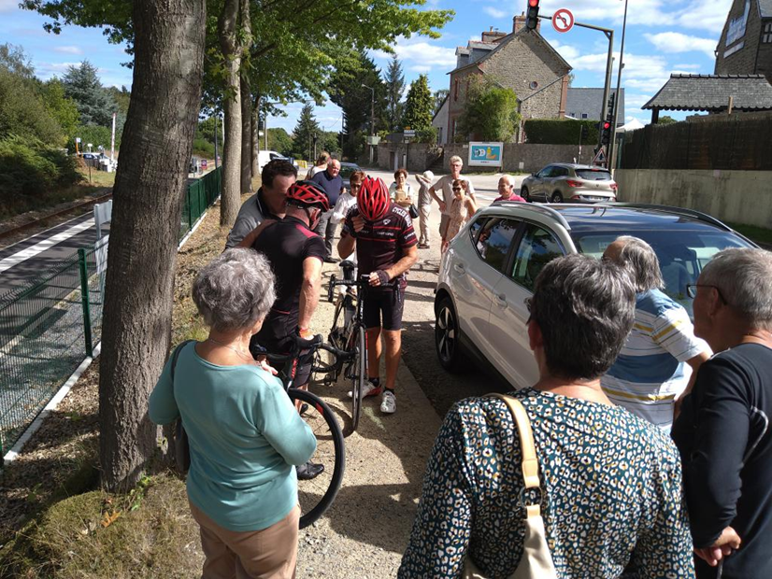
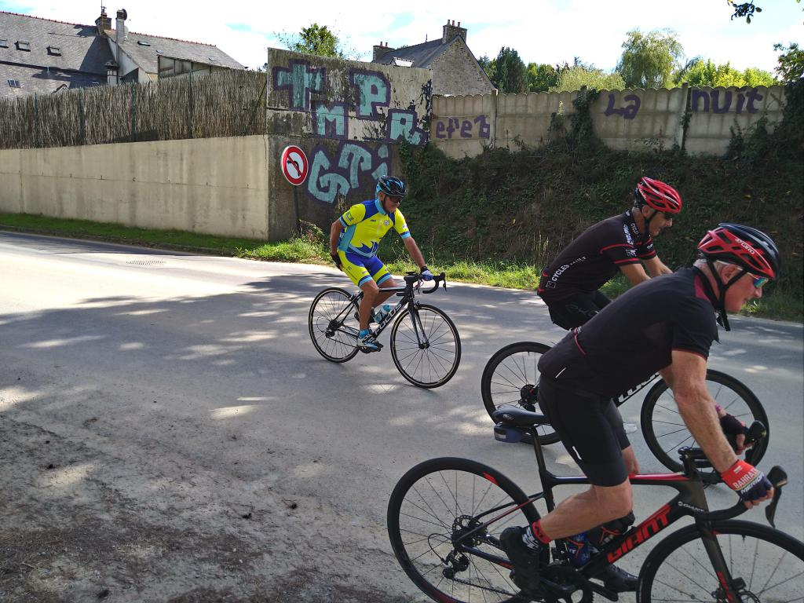
Après le départ des courageux (finalement bien rentrés), une balade digestive sur les bords de Rance et sous le soleil fut la bienvenue...
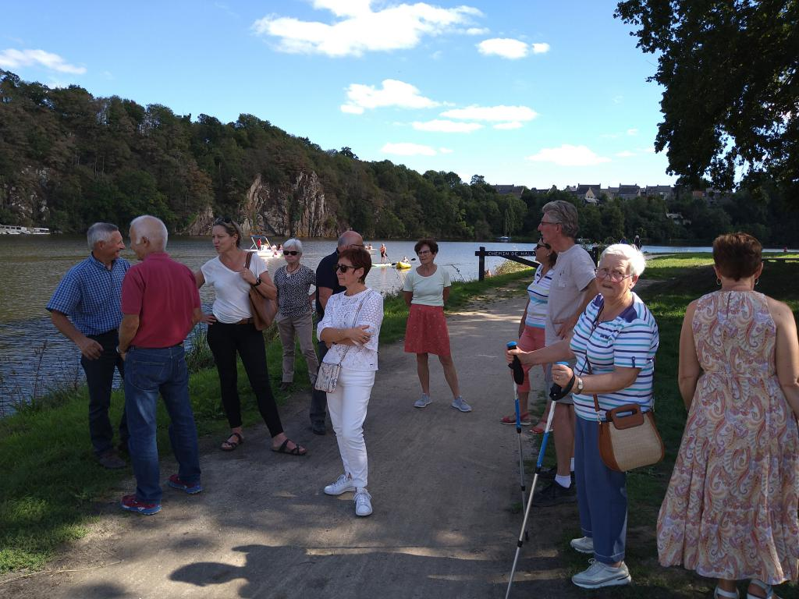

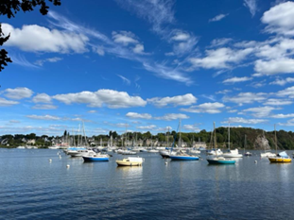 | 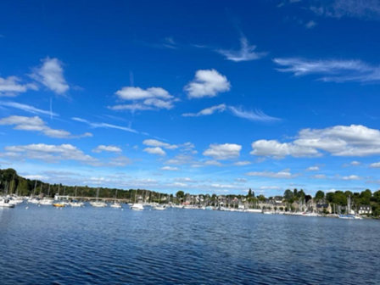 | 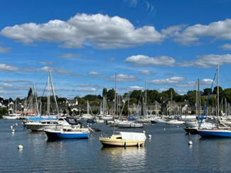
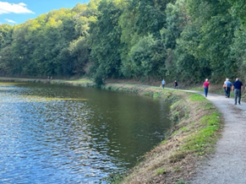 |  | 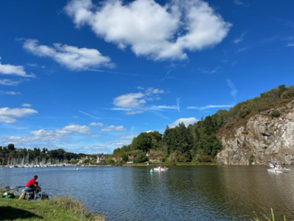
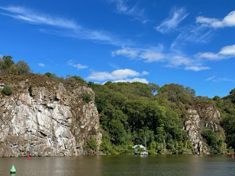 | 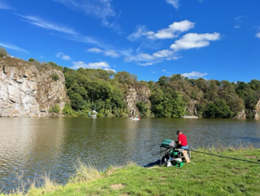 | 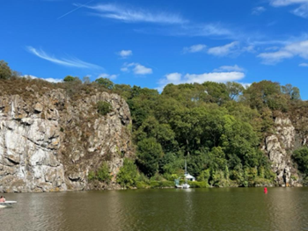

Merci aux photographes : Andrée, Marie-Pierre, Catherine et Jean-Claude

La commission "Circuits" s'est réunie la première fois le lundi 12 septembre
Alain, André, Gérard et Claude ont tenu leur première réunion, essentiellement sur la prise de connaissance d'Open Runner.

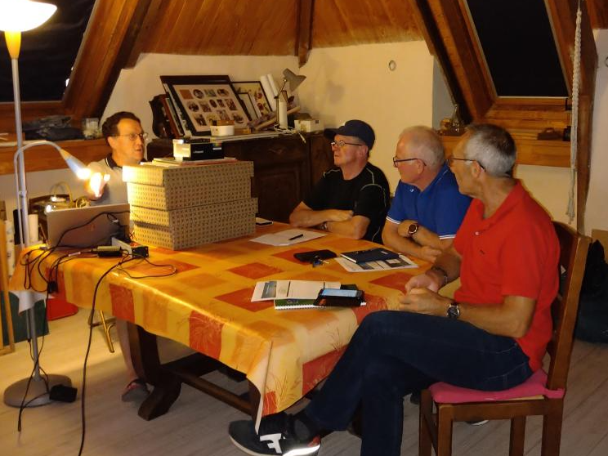

Membres : Claude Lacam, André Morin, Gérard Veillon, Alain Panhalleux.
Objectifs :
- à partir de la base des circuits existants voir s’il y a lieu de créer de nouveaux circuits.
- revoir le positionnement des circuits dans l’année.
Contraintes :
- le dimanche alternance des arrivées entre St-René et Pommeret.
- attention à la distance pour respecter les horaires retour.
- pour C1 / C2 avoir une partie de parcours en commun (également pour C3).
Tous licenciés peut faire une proposition de nouveau circuit à la commission.
Un point sera fait lors de la prochaine AG pour voir s’il y a lieu de modifier les lieux de départ et arrivée, les horaires…

Retour de Michel en sortie club
Ce jeudi 6 octobre, Michel a repris son activité cyclo avec le club...

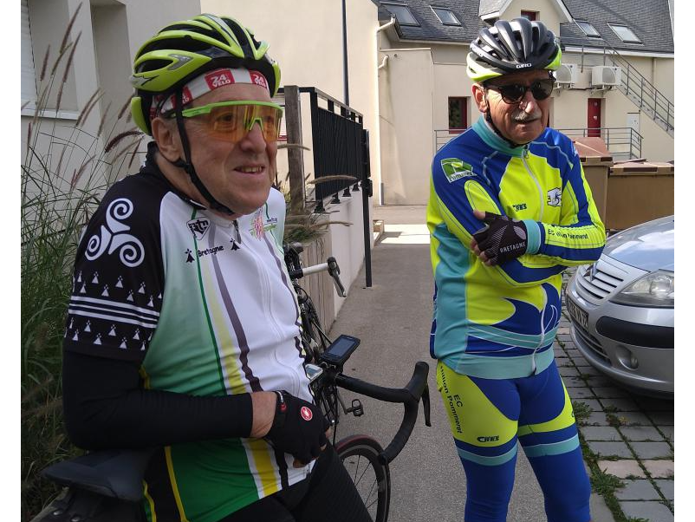

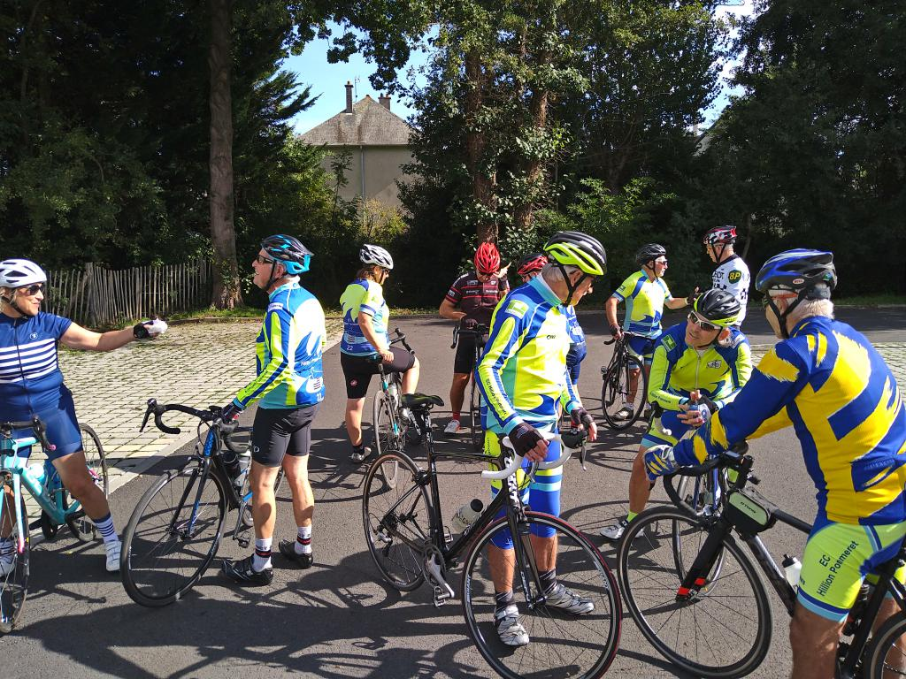
Temps ensoleillé, beau parcours en bord de mer jusqu'au viaduc de Caroual, une belle journée pour une reprise d'activité après une interruption de près d'un an...
Après l'effort le réconfort...
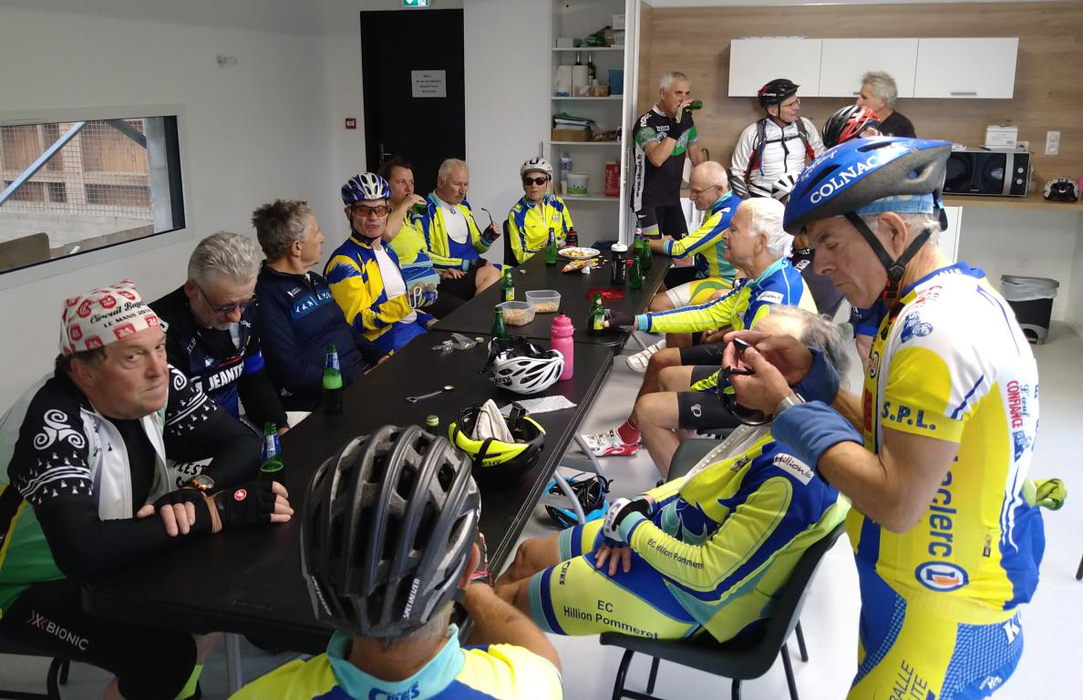
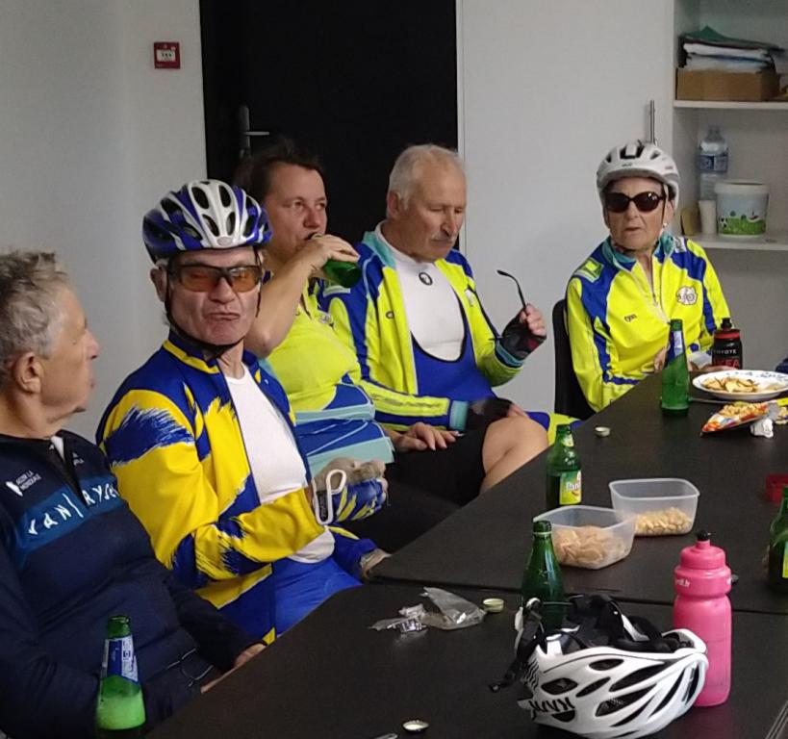
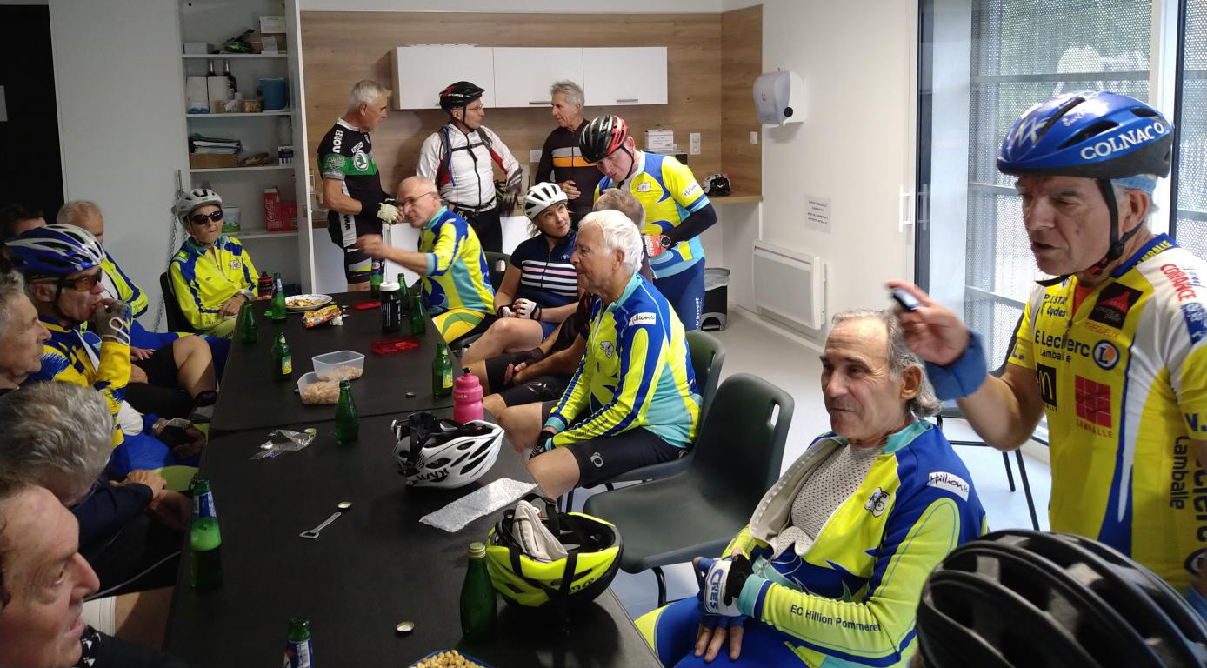

Pot de Michel et Guylaine 16/10/2022

Reprise "Cyclo" en club de Michel.

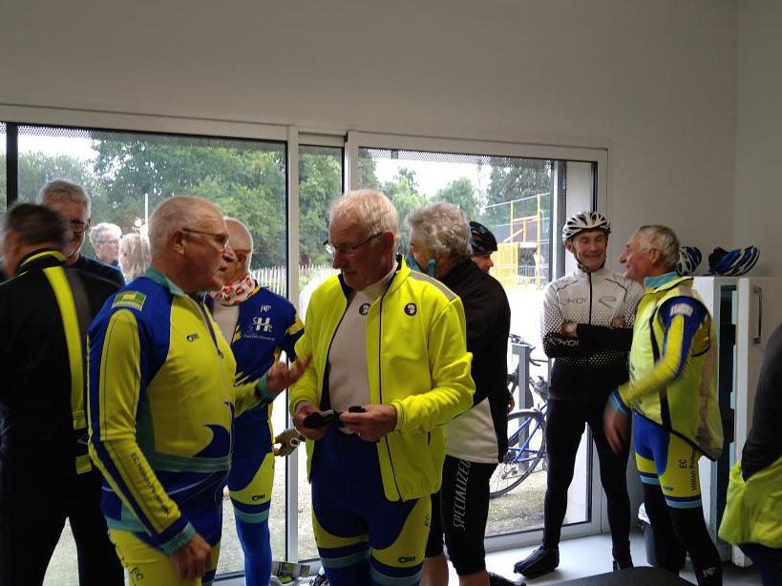

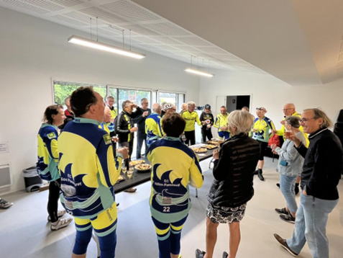 | 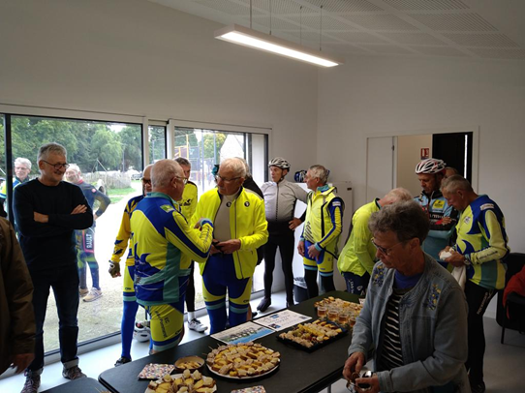

Après notre sortie vélo du Dimanche 16 Octobre, nous étions tous conviés par Michel et Guylaine à nous retrouver autour d’un verre afin de fêter la reprise "Cyclo" en club de Michel.
PS : Un grand bravo à Guylaine pour les délicieux petits fours 😊

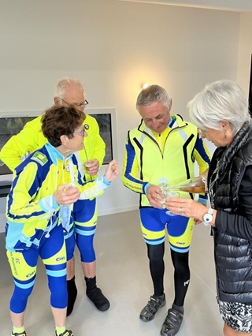 | 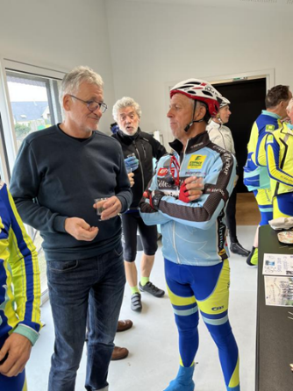 | 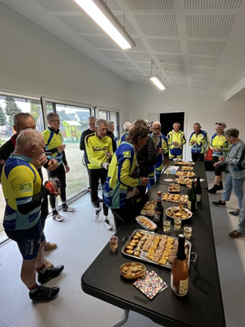 | 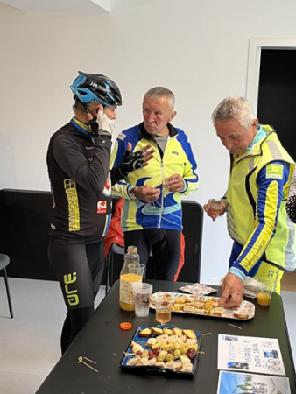
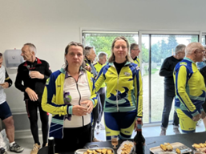 |  | 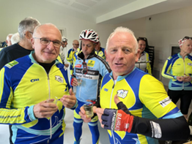
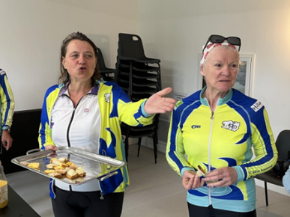 |  | 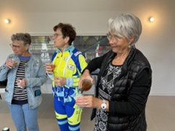

Des nouvelles de Christine... 28/10/2022

Christine a délaissé un peu les sorties club pour préparer le Marathon d'Amsterdam....
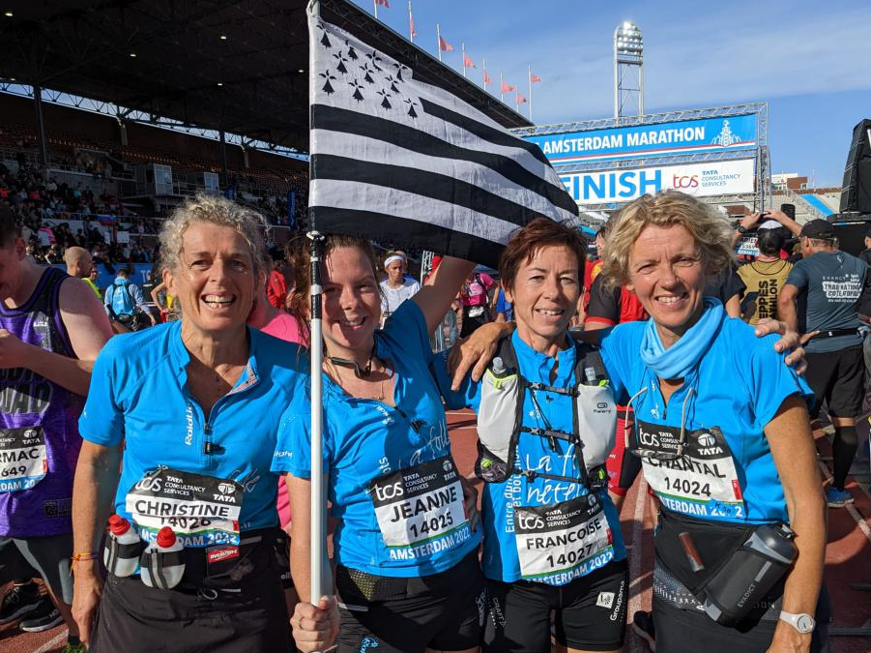
Défi relevé...
Nous avons mis 4h35 pour notre boucle d'Amsterdam.
Après avoir couru cette distance mythique de 42,195 km, nous avons eu le plaisir de franchir la ligne d'arrivée au centre du stade Olympique.
Mélange d'épuisement et d'effervescence qui donne l'effet d'une bouteille de champagne qui s'ouvre à l'intérieur !
Les adeptes du vélo doivent partager ces émotions
Au plaisir de vous retrouver !
Christine
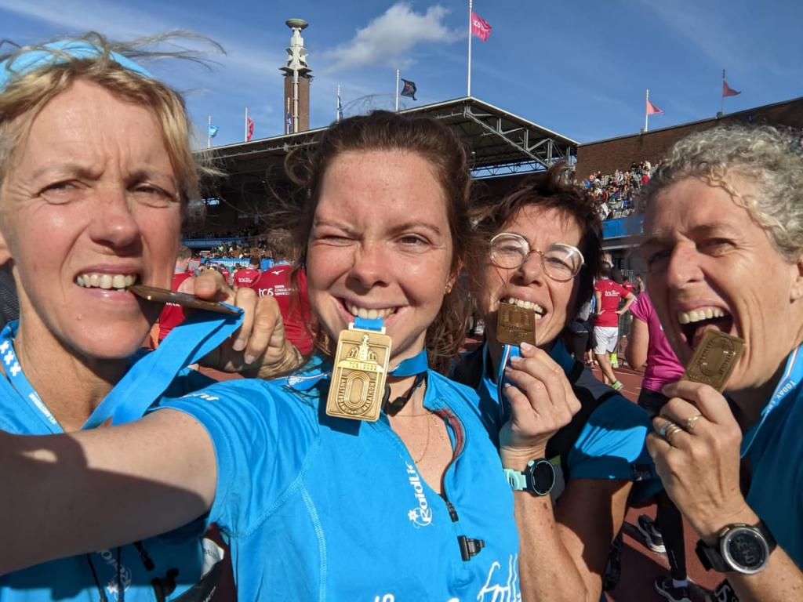
Sortie du Jeudi 10 novembre 2022

C'est un beau peloton qui a profité d'une belle journée très ensoleillée.... Merci à Vincent pour les photos.
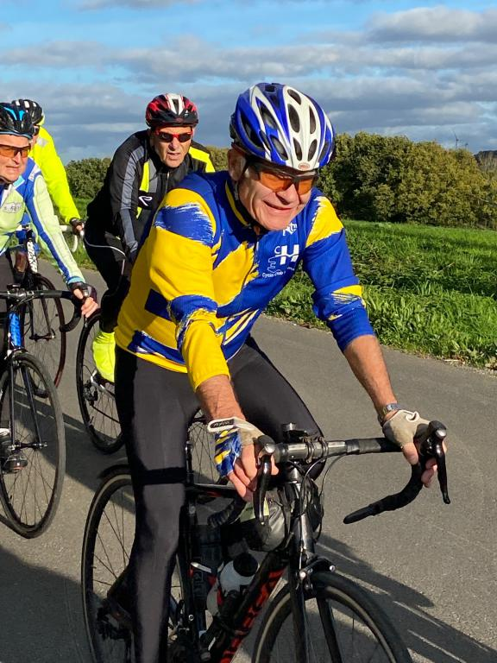 | 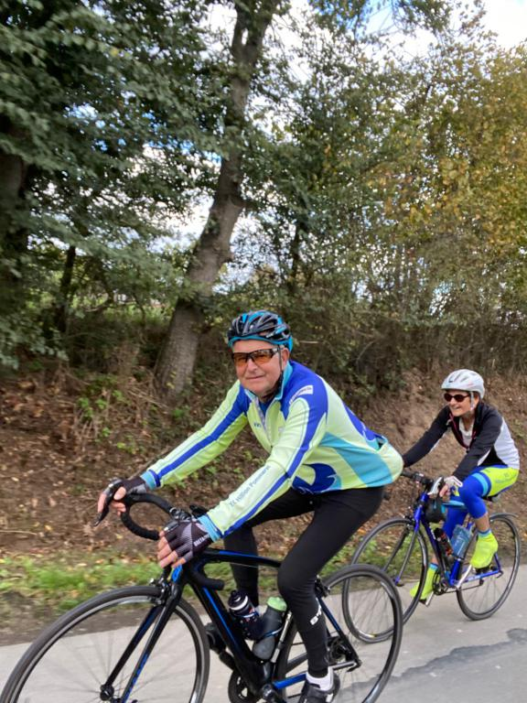 | 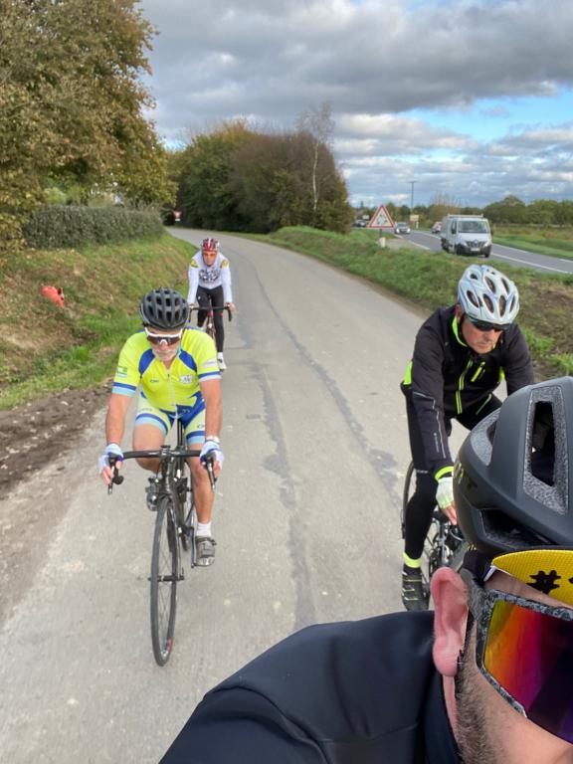
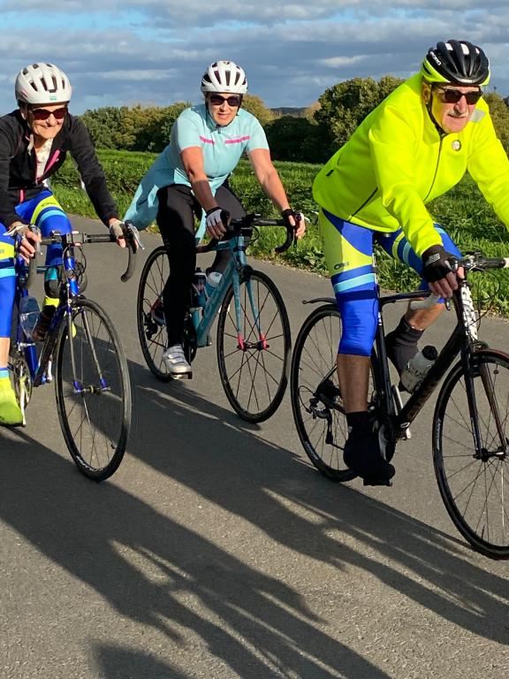 | 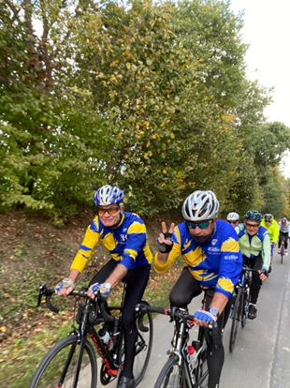 | 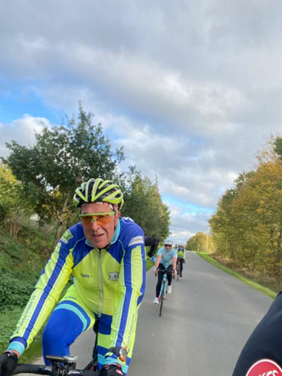
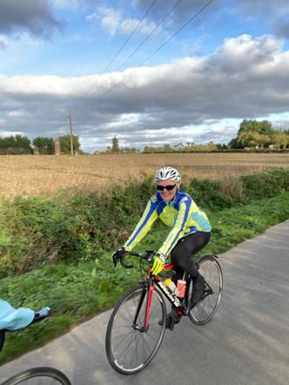 | 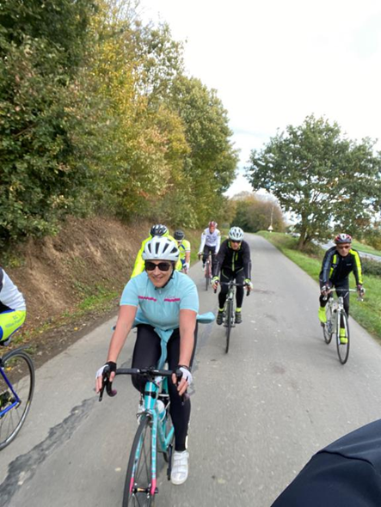 | 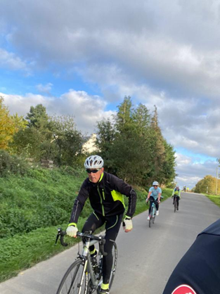
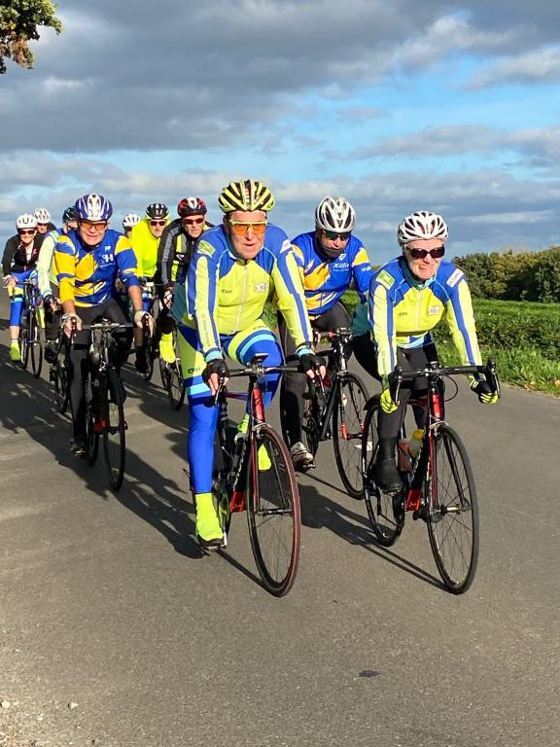

Sortie du dimanche 13 Novembre
Nous étions nombreux ce dimanche à rouler sous le soleil ​​​​​​​sur un circuit entre terre et mer !
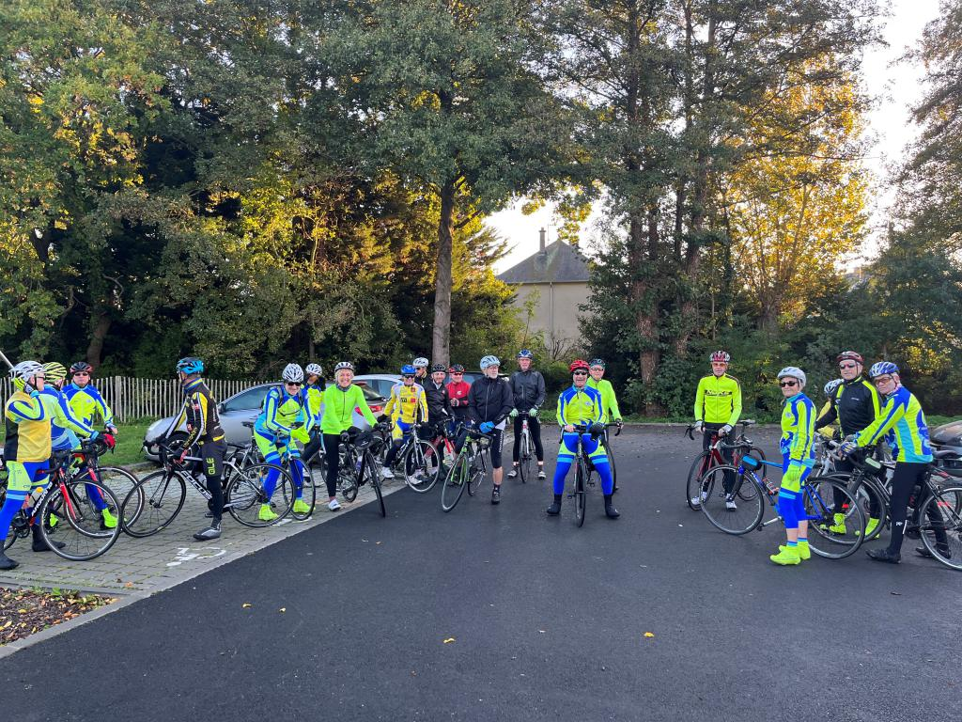

ECHP - Réunion du Comité Directeur le jeudi 17 novembre 2022
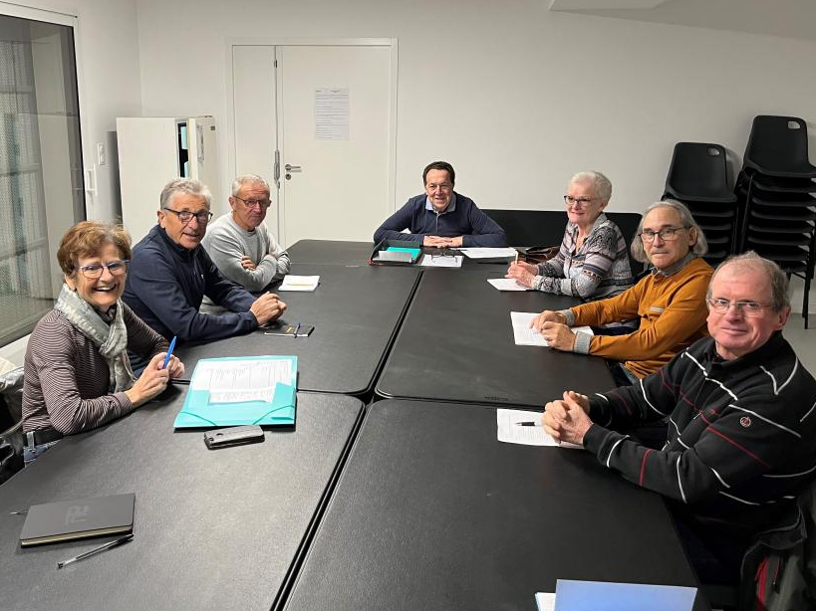

Différents sujets ont été abordés tels que:
1) Point financier au 01/10/2022
2) Licences 2023
3) Equipements ECHP
4) Préparation AG du 21/01/2023
5) Sortie CANDE (49) – Week-end du 12 au 14 mai 2023.
6) Concentration du 23/04/2023
7) Journée "Grillades" le dimanche 10/09/2023 à Pommeret
8) AG 2024 : Date, lieu et formule

Sortie du Dimanche 20 Novembre 2022
De nombreuses discussions avant le départ...
et notamment sur les résultats de Guingamp...
Nous avons subi une averse lors de notre sortie mais globalement beau temps sur l'ensemble du trajet.
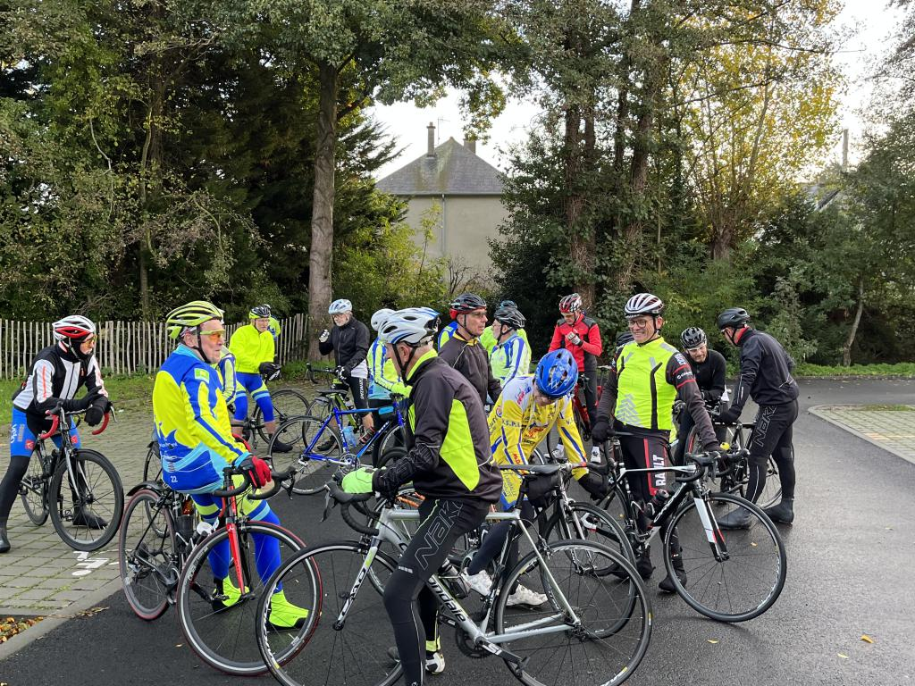
Petit arrêt technique, entre 2 blagues de Christine qui était en grande forme…
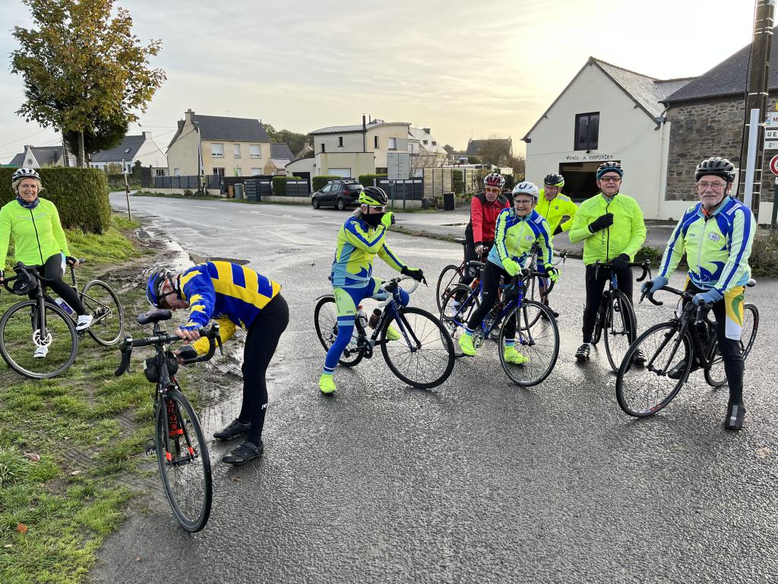 | 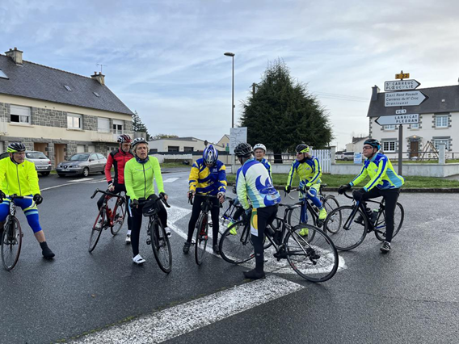

E.C.H.P. Pot de Noël 2022 18/12/2022
